RICARDO SORIN ALMAJAN

Colegio Montessori

CICLO DESARROLLO DE APLICACIONES WEB

Trabajo Final de Grado - KIRICASA

# Índice

Contenido

Índice 1

Introducción 3

Objetivos específicos 5

Tecnologías Utilizadas 6

Backend 6

Frontend 7

Planificación del proyecto 7

Fases principales 7

Diagrama Entidad-Relación 8

1. Usuarios 8

2. Publicaciones 9

3. Barrios 9

4. Favoritos 9

5. Anuncios Vistos 10

Estructura del sitio web 10

Cabecera (Header) 10

No logged 10

Logged 11

Admin 11

Homepage 11

Footer 12

Perfil 13

Publicaciones 16

Subida de un Anuncio 19

Búsqueda 21

Paginas Varias 21

Blog 21

Política de Privacidad 22

Términos y Condiciones de Uso 22

Administración 23

Guida de Estilos 24

Introducción 24

**Logotipo** 24

Fuentes 25

sans serif 25

Nunito ExtraBold 25

Baloo 25

Cabin Rounded 25

Cabecera 25

Layout de la homepage 27

**Login** 30

Registro 31

Contraseña olvidada 31

**Visualización de un anuncio** 33

Ver perfil 33

Modificar perfil 34

Activación verificación 2 pasos 35

Blog 37

Términos y Condiciones 38

Pestaña Enviar Mensaje 38

Diseño De Botones 40

Manual de Usuario 40

¿Qué es Kiricasa? 40

Registro y acceso 40

Caso: He olvidado Mi contraseña/Modificar Contraseña 43

Cambiar Contraseña 43

He olvidado mi contraseña 43

Caso: Publicar Anuncio 44

Caso: Modificar Anuncio 46

Plan de Empresa 47

1.-Oportunidades de negocio y necesidades demandadas. 47

1.1 Justificación de la oportunidad de negocio 47

1.2 Descripción de la localización de la empresa. 47

1.3 Estudio de nuestro cliente y segmentación de mercado 47

2. Relación de productos o servicios a prestar. Comenta los aspectos destacados acerca de estos apartados. 49

2.1 Producto/servicio 49

2.2 Precio 49

2.3 Promoción 50

2.4 Distribución 50

3. Constitución de la empresa 51

3.1. Tipo de sociedad elegido explicando las razones 51

3.2. Nombra la relación de trámites mercantiles, fiscales, laborales y locales que 51

debe realizar la empresa 51

4. Recursos 53

4.1.-Recursos Materiales/Técnicos 53

4.2.-Recursos Humanos 53

4.3.-Recursos Económicos 55

Conclusiones 55

Pruebas 57

Inicio de Sesión: 57

Registro 59

Búsqueda 66

Publicar Anuncios 67

Modificar datos usuarios 68

Modificar Publicación 69

Recuperar Contraseña 69

Manual De Administrador 70

Manual De Despliegue 73

Despliegue en local 73

1. Requisitos del sistema 73

2. Configuración de base de datos 73

3. Clonar o copiar el proyecto 74

4. Generar el JAR ejecutable 74

5. Ejecutar la aplicación 74

6. Acceso a la plataforma 74

Conclusiones 75

# Introducción

La búsqueda de alojamiento, ya sea de habitaciones o pisos completos, representa una necesidad constante para muchas personas, especialmente en entornos urbanos con alta movilidad como la ciudad de Zaragoza. Estudiantes universitarios, jóvenes profesionales o personas recién llegadas a la ciudad se enfrentan frecuentemente a procesos complejos y poco optimizados a la hora de encontrar un lugar donde vivir. Plataformas consolidadas como Wallapop o Milanuncios ofrecen soluciones genéricas, pero a menudo presentan interfaces sobrecargadas, procesos poco intuitivos o un enfoque centrado en la compraventa general, más que en el alquiler de viviendas compartidas.

Kiricasa surge como una respuesta directa a esta problemática, proponiendo una plataforma web moderna, limpia y específica para el alquiler de habitaciones y pisos. A diferencia de otras soluciones, Kiricasa está pensada para ser intuitiva desde el primer uso, adaptada al público joven, accesible desde cualquier dispositivo, y centrada inicialmente en una sola ciudad para poder ofrecer una experiencia local personalizada.

Este proyecto ha sido desarrollado como Trabajo Fin de Grado en el ciclo formativo de Desarrollo de Aplicaciones Web, combinando una solución técnica basada en Spring Boot, Thymeleaf, JWT, y JPA, con una visión empresarial sustentada en un análisis de mercado y un plan de desarrollo viable. A lo largo de este documento se explicará el proceso completo de diseño, implementación y validación de Kiricasa, así como sus funcionalidades, decisiones tecnológicas, estructura visual, y propuestas de mejora futuras.

## Objetivos específicos

* Desarrollar un sistema de registro y autenticación de usuarios, integrando la verificación de correo electrónico y recuperación de contraseña.
* Implementar un sistema de roles que distinga entre usuarios normales, propietarios y administradores, con permisos diferenciados según el tipo de cuenta.
* Permitir la publicación de anuncios de alquiler, donde los usuarios puedan subir hasta 9 imágenes, introducir detalles como precio, barrio, número de habitaciones, tipo de vivienda, superficie, etc.
* Incorporar filtros avanzados de búsqueda, que permitan a los usuarios encontrar anuncios por criterios como barrio, tipo de habitación, número de compañeros, precio o fecha de publicación.
* Crear un sistema de favoritos y anuncios vistos, que permita a los usuarios guardar publicaciones de interés.
* Implementar un panel de administración para la gestión de publicaciones, usuarios y contenido, permitiendo a los administradores mantener la calidad del sitio.
* Desarrollar un blog o sección informativa, con artículos relacionados con la convivencia, el alquiler responsable y consejos útiles, con el objetivo adicional de mejorar el posicionamiento SEO.
* Garantizar la seguridad de la aplicación mediante autenticación con tokens JWT, cifrado de contraseñas con BCrypt, y control de acceso a rutas según el rol del usuario.

# Tecnologías Utilizadas

Kiricasa ha sido planteado utilizando tecnologías modernas y ampliamente adoptadas en el desarrollo web, buscando garantizar la escalabilidad, seguridad y mantenibilidad del sistema. A continuación, se detallan las principales tecnologías utilizadas tanto en el **backend** como en el **frontend**, así como en la gestión del proyecto:

## Backend

* **Spring Boot 3.2.x:** Framework que simplifica el desarrollo de aplicaciones Java basadas en Spring, facilitando la configuración automática, la gestión de dependencias y el despliegue rápido.
* **Spring Security:** Biblioteca utilizada para gestionar la autenticación y autorización en la plataforma, permitiendo el control de acceso a recursos según el rol del usuario.
* **JWT (JSON Web Tokens):** Sistema de autenticación sin estado que permite a los usuarios mantener la sesión activa mediante el envío de tokens en las peticiones HTTP.
* **JPA (Hibernate):** Capa de persistencia para el manejo de la base de datos mediante entidades Java, facilitando la interacción con MySQL de forma orientada a objetos.
* **MySQL:** Motor de base de datos relacional utilizado para almacenar toda la información de la plataforma: usuarios, publicaciones, imágenes, favoritos, etc.

## Frontend

* **Thymeleaf**: Motor de plantillas que permite integrar HTML dinámico en las vistas del servidor, ideal para aplicaciones con renderizado en el backend como Kiricasa.
* **HTML5, CSS3 y JavaScript:** Tecnologías fundamentales para el desarrollo de las vistas, estilos y comportamiento del cliente.

# Planificación del proyecto

La planificación de Kiricasa se ha estructurado en fases progresivas, permitiendo una implementación organizada y ajustada al calendario del curso. Cada etapa ha contado con objetivos concretos que han guiado el desarrollo del sistema.

## Fases principales

* Análisis inicial y definición funcional

Se identificó la necesidad de una plataforma especializada en alquiler de habitaciones y pisos. Se establecieron los primeros requisitos funcionales y referencias visuales.

* Diseño del sistema

Se elaboró el diagrama de base de datos, guía de estilos, estructura de vistas y navegación general. Esto permitió definir una línea visual y técnica coherente desde el inicio.

* Desarrollo del backend y seguridad

Se implementó la lógica principal del servidor utilizando Spring Boot y Spring Security con JWT. Se desarrolló el sistema de roles, login, registro y recuperación de contraseña.

* Desarrollo del frontend y funcionalidades clave

Se crearon las vistas con Thymeleaf. Se integraron las funciones de publicar, filtrar, ver anuncios, añadir favoritos y gestionar el perfil del usuario.

* Pruebas, validaciones y documentación

Se realizaron pruebas funcionales para validar la lógica del sistema. Se corrigieron errores y se redactó la documentación técnica y la memoria del TFG.

## Diagrama Entidad-Relación

El modelo entidad-relación define la estructura lógica de la base de datos de Kiricasa, reflejando los elementos clave del sistema y las relaciones entre ellos

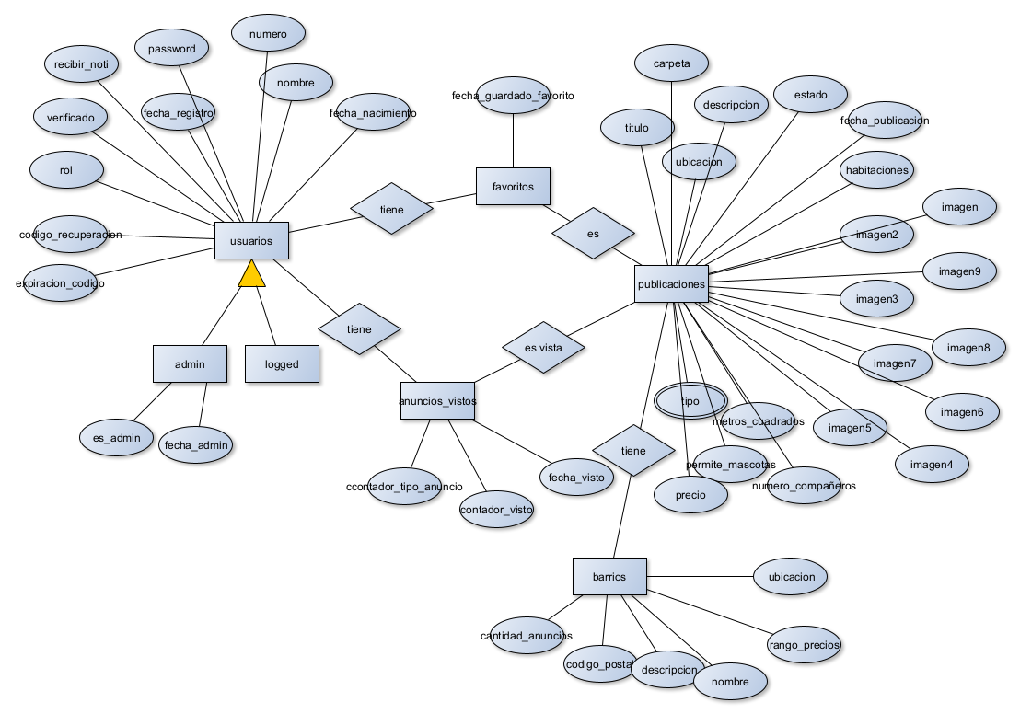

### 1. Usuarios

Representa a todos los usuarios registrados en la plataforma, ya sean propietarios o administradores. Cada usuario posee los siguientes atributos:

* **nombre**, **password**, **numero**, **fecha_nacimiento**, **correo**, **rol**, **fecha_registro**
* Atributos relacionados con seguridad: **verificado**, **recibir_noti**, **codigo_recuperacion**, **expiracion_codigo**

Los usuarios pueden tener una relación con:

* **admin** (si el atributo **es_admin** está activo, y cuenta con **fecha_admin**)
* **logged**

Además, el usuario:

* Publica y visualiza anuncios
* Guarda favoritos
* Tiene anuncios vistos asociados, que a su vez incluyen contadores de tipo y ubicación

### 2. Publicaciones

Entidad central del sistema, representa los anuncios subidos por los usuarios. Atributos destacados:

* Información general: **titulo**, **descripcion**, **tipo**, **precio**, **estado**, **fecha_publicacion**, **permite_mascotas**
* Detalles del inmueble: **ubicación**, **metros_cuadrados**, **numero_compañeros**, **habitaciones**
* Sistema de imágenes: **imagen1** hasta **imagen9**, organizadas mediante una **carpeta**

Una publicación:

* Pertenece a un barrio
* Es vista y es marcada como favorita por los usuarios

### 3. Barrios

Define los distintos barrios disponibles en la plataforma para facilitar los filtros de búsqueda. Atributos:

* **nombre**, **ubicacion**, **codigo_postal**, **descripcion**, **rango_precios**, **cantidad_anuncios**

Una publicación tiene un barrio asociado mediante una relación directa.

### 4. Favoritos

Tabla intermedia que enlaza a usuarios con publicaciones que han marcado como favoritas. Registra:

* **fecha_guardado_favorito**  
  Permite generar un histórico personalizado por usuario.

### 5. Anuncios Vistos

Entidad que refleja qué publicaciones ha visualizado un usuario. Atributos clave:

* **fecha_visto**, **contador_tipo_anuncio**, **contador_visto**  
  Es útil para implementar recomendaciones personalizadas y estadísticas.

# Estructura del sitio web

La estructura de la pagina se ha pensado para tratar de hacer el acceso lo más fácil posible para el usuario acompañado de un diseño muy amigable y paginas muy intuitivas, vamos a hacer una recapitulación entre las diferentes versiones entre los distintos tipos de usuarios.

## Cabecera (Header)

* Logotipo de Kiricasa, que redirige al inicio.
* Barra de búsqueda centrada, que permite filtrar por palabras clave.
* Lista de barrios en forma de botones, que permite filtrar rápidamente por zonas geográficas concretas de Zaragoza.
* Botón de acceso (solo visible para usuarios no logueados).
* Iconos de favoritos y perfil (visibles únicamente para usuarios logueados y admins).
* Botón de administrador acompañado del nombre del Admin (solo visible para administradores).

### No logged

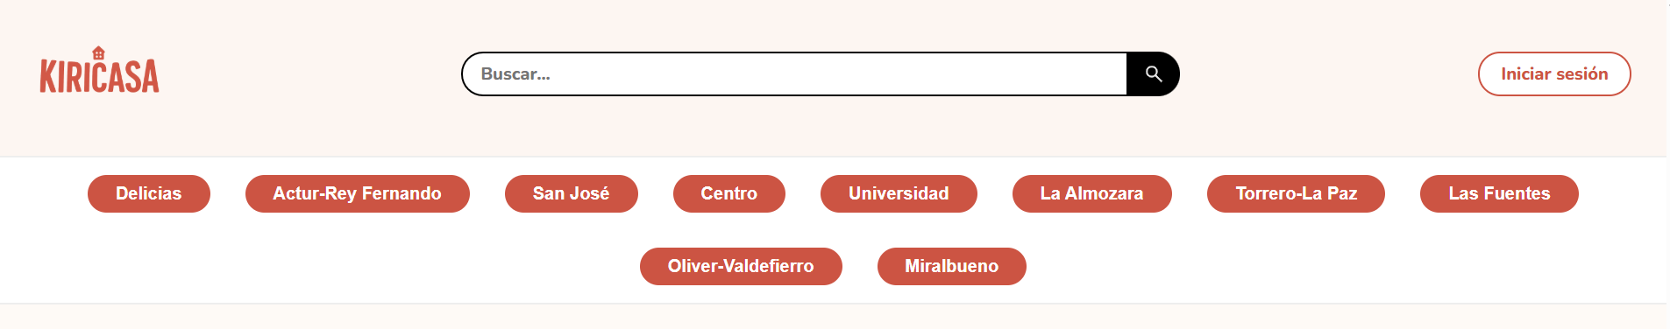

En esta versión solo aparece el botón de iniciar sesión, la barra de navegación sigue funcionando, aunque no estes registrado.

### Logged

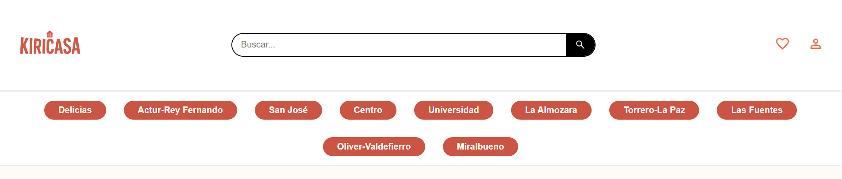

Aquí se puede observar que el color de la cabecera tiene una cierta variación demás de los botones que cambia por el del ver perfil y los favoritos del usuario.

### Admin

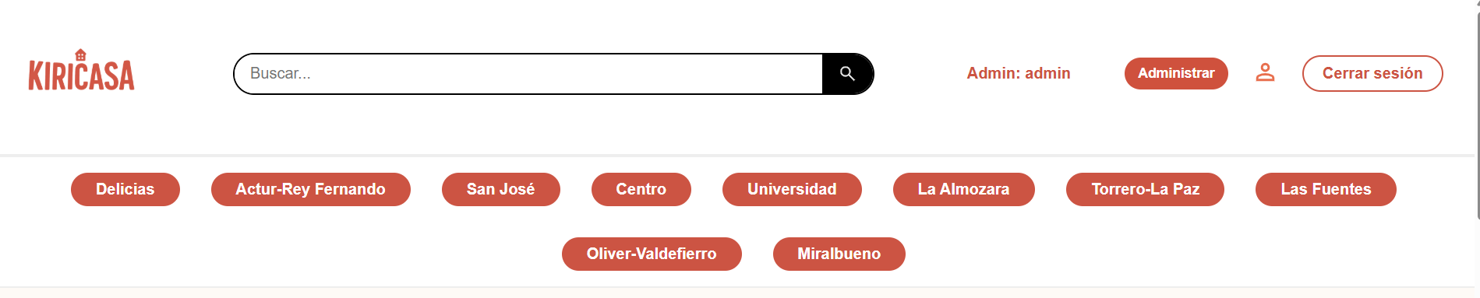

Aquí como se ha mencionado antes cambia la vista y tenemos cerrar sesión, ver perfil y la vista de administración.

Contamos en todas las versiones con un listado que se genera de forma dinámica con los barrios cada barrio que es añadirlo o borrado se genera de forma automática en la lista ya que se pasa como parámetros de a la vista, esto está realizado para que en un futuro si se desea ampliar el rango de la aplicación poder cambiar toda la página modificando menos contenido.

## Homepage

Para esta hay muy pocas variaciones para los distintos usuarios solo cambia que a los usuarios loggeados y administradores les aparece un botón que les permite publicar anuncio y a los que no están registrados no. Además, que los filtros de barrio tanto como los que se especificaran a continuación filtran entre todos los anuncios según lo que el usuario clica por ejemplo si solo quiere ver pisos de Torrero-La Paz solo se le mostrarán pisos de esa ubicación.

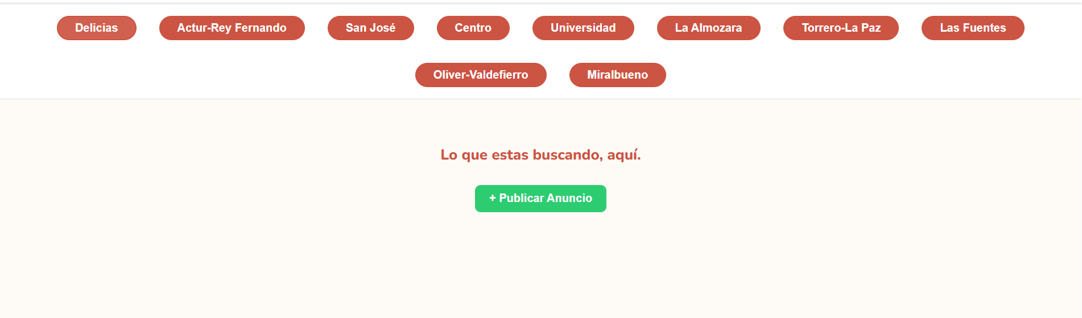

Y la versión de las personas que no están loggeadas



Seguimos con un grid que se genera de forma vertical con los anuncios y van aparecido ciertos “desniveles” esto aumenta cuando hay mas anuncios en la página para trasmitir la sensación de movimiento de la página, y por último seguimos con un apartada que se diferencia por el tipo de piso.

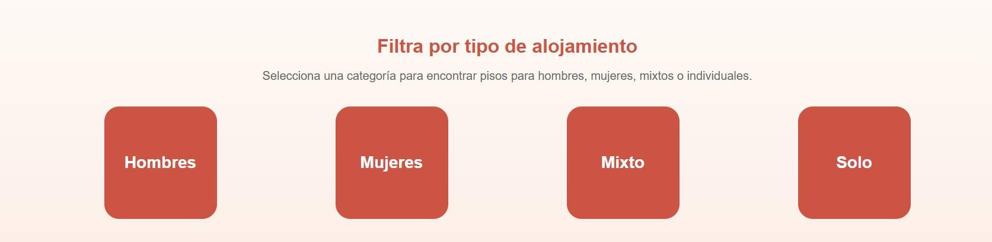

## Footer

Para el footer es la misma estructura en todas las páginas y todos los usuarios, no cuenta con paginas de acceso restringidas por lo que no hay motivo para modificarlo.

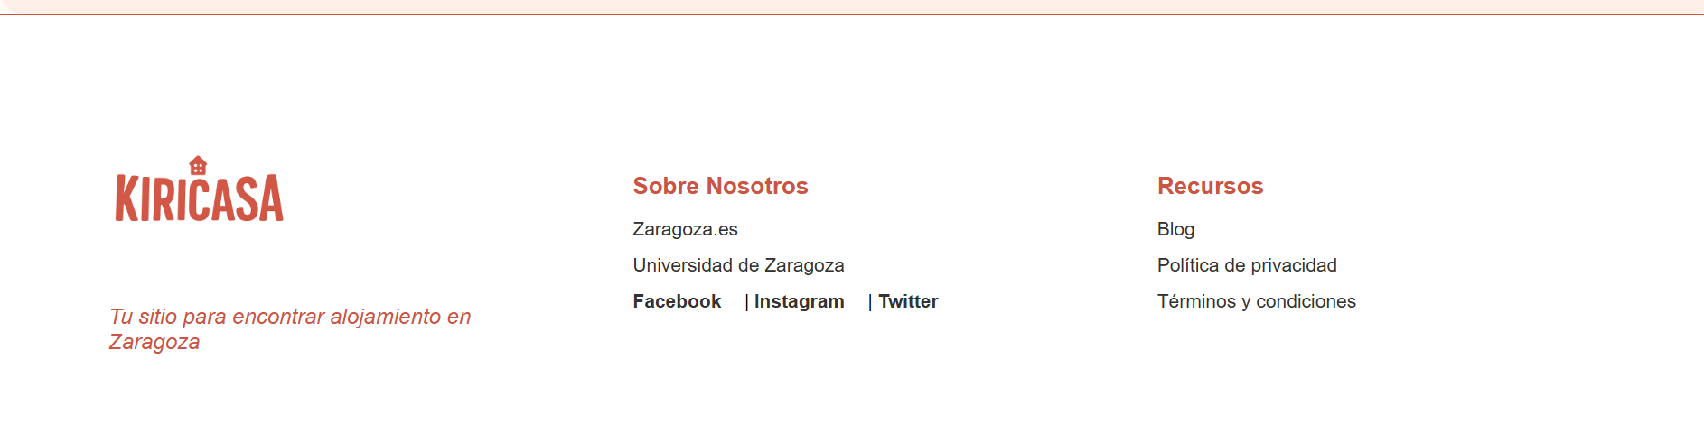

## Perfil

Para el perfil de usuario habrá bastantes elementos, pero no hay variación como tal en esta vista de usuario a admin.  
Para el administrador le parecerá las mismas opciones que a los usuarios

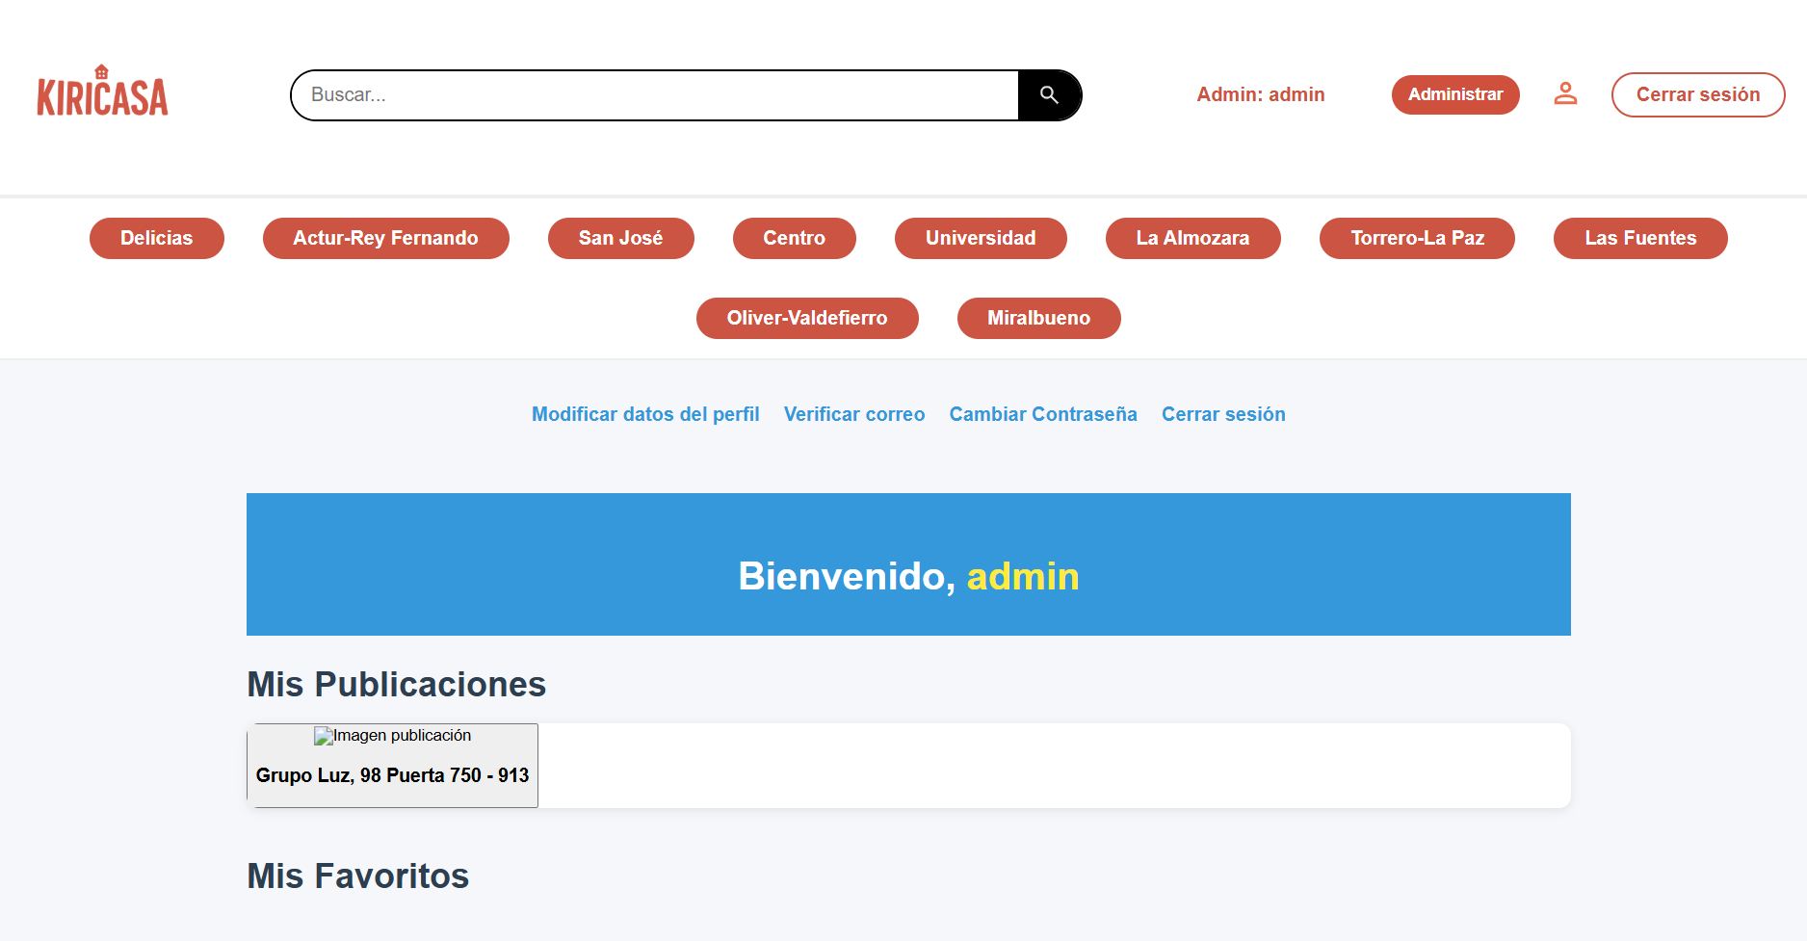

Las fotos publicaciones se generarán de forma automática hacia la derecha al igual que los favoritos

A continuación, vamos a mostrar todas las opciones para que ofrece las opciones de usuario.

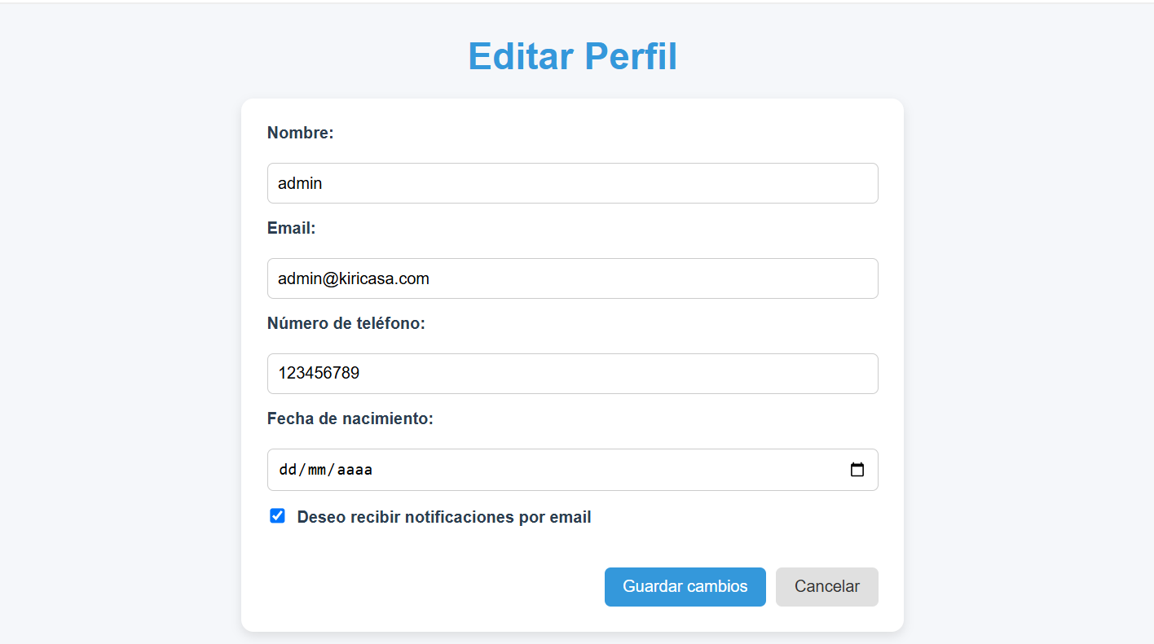

Para la edición de los datos de los datos de un usuario con varios apartados a cambiar

El siguiente apartado seria la verificación del correo que se enviara automáticamente un correo asociado a la cuenta con un código de verificación.

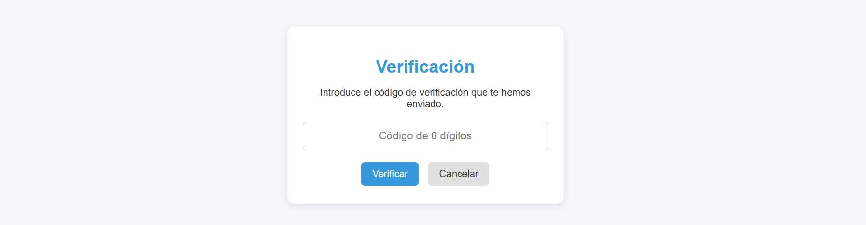



Tal que así una vez que esta verificado el perfil desaparecerá la opción del panel de usuario y en la BBDD quedará marcada como una cuenta verificada, esto estaba plateado para poder implementar ciertas funciones como para el solo puedan realizar ciertas acciones exclusivas para ellos.

Para el cambio de contraseña desde esta vista habrá que saberse su contraseña actual 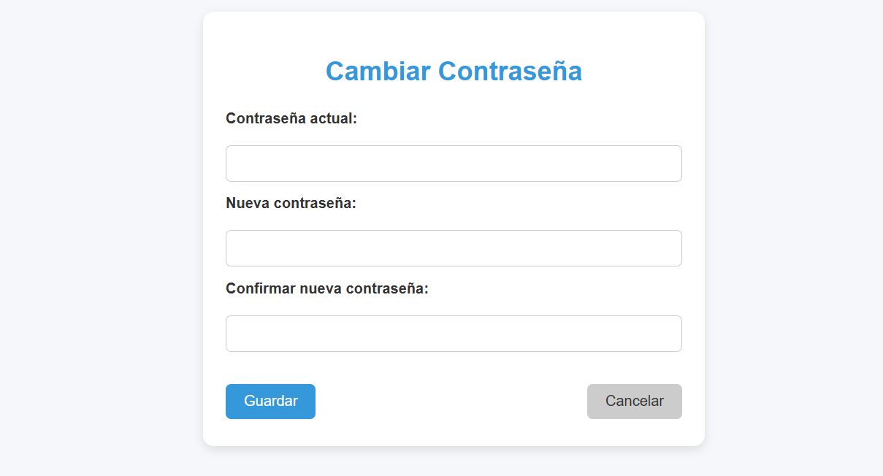

Y se modificara con una confirmación.

Y por último un botón con la opción de cerrar sesión.

## Publicaciones

Las imágenes se mostrarán como un carrusel de imágenes que ir cambiando según el usuario quiera.

Para las publicaciones hay 3 versiones ya que depende como se accede a ellas, para la versión del admin el podrá modificar cualquier publicación, así como eliminarla, en esta pagina el admin se ha pensado como un usuario más, pero con ciertos privilegios.

Por lo que se la vista sigue teniendo el apartado de favoritos y todo se muestra con normalidad.  
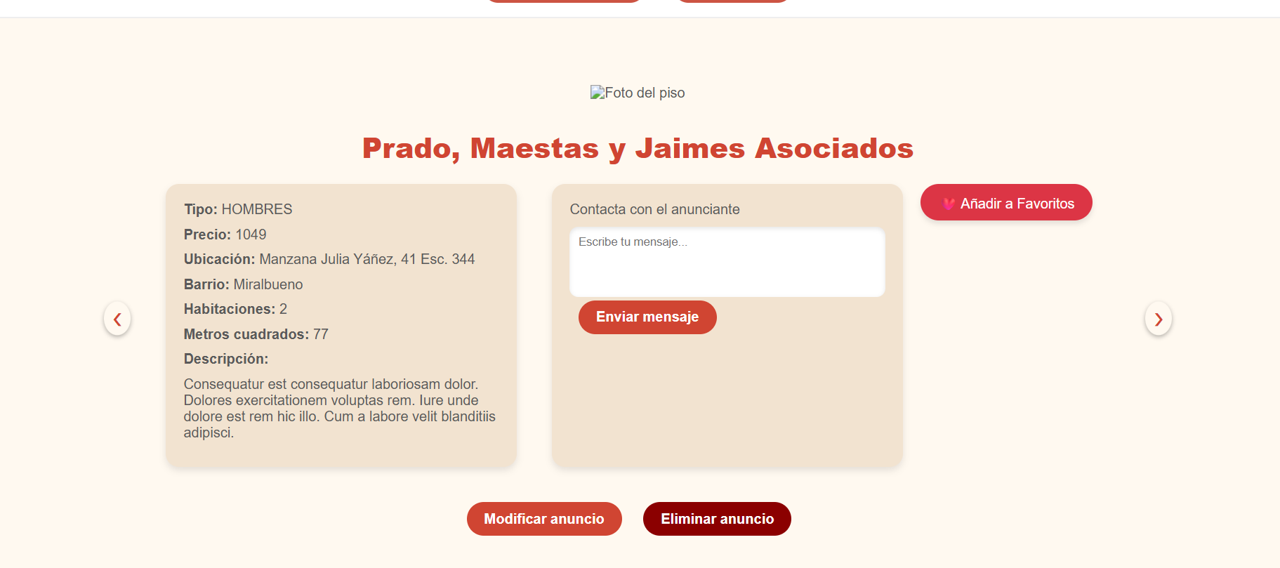

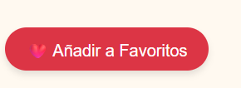El botón de añadir a favoritos cambiara según el estado del anuncio 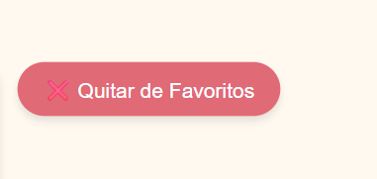

Los pisos que uno mismo publica no se podrán guardar en favoritos y se podrán modificar y eliminar.  
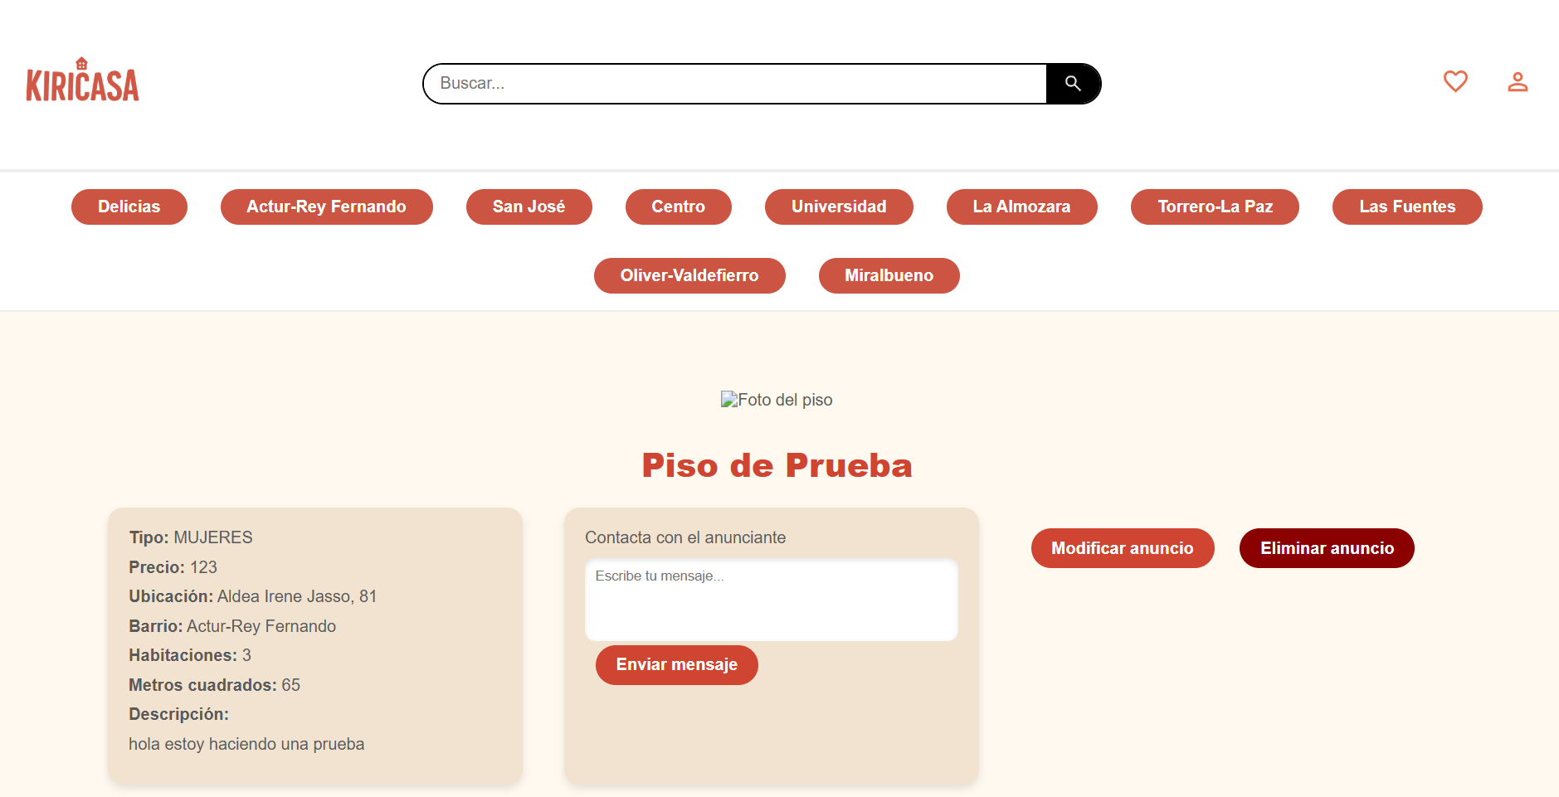

Para el apartado de modificar tenemos 2 secciones una con las fotos en la cual habrá 9 huecos en el que si una imagen falta se pondrá una imagen predeterminada y esta será clicarle y nos permitirá subir una foto.

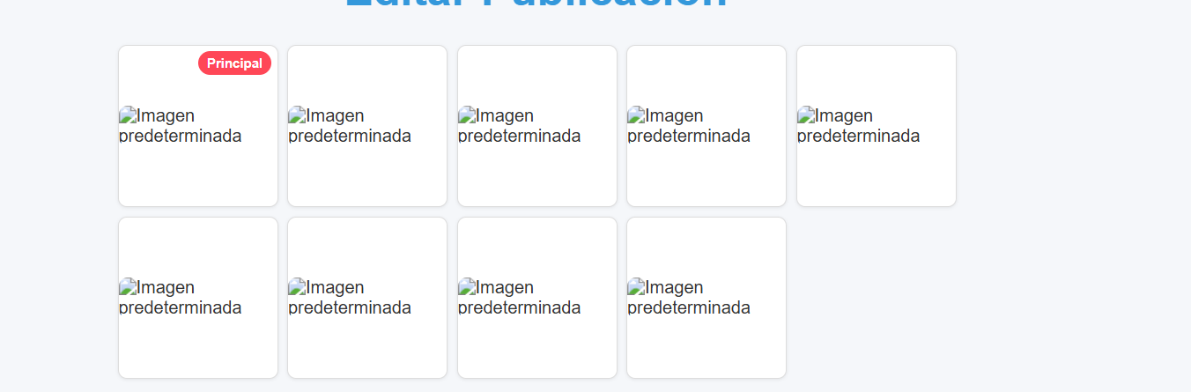

Cuando se quiera eliminar una foto saldrá una cruz en la imagen que esta subida que nos permitirá eliminara y la cual el hueco especifico quedara libre además de que hay una imagen “principal” que saldrá de portada en el anuncio

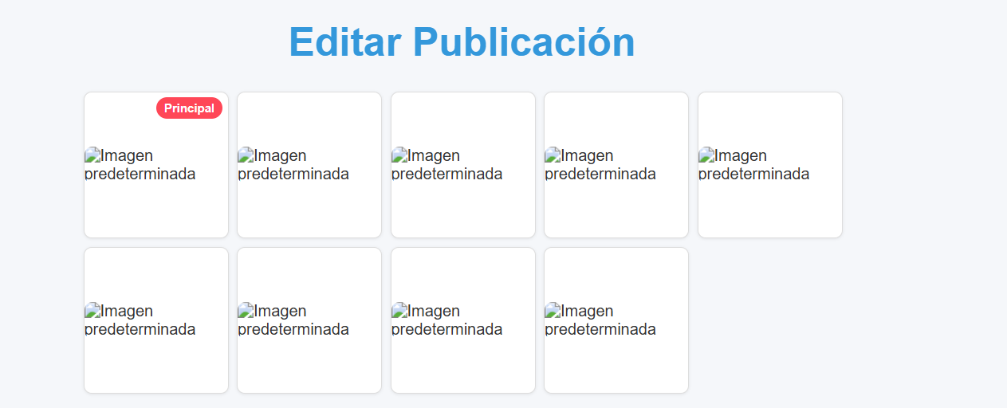

Para la segunda sección saldrán toda la demás información del piso.

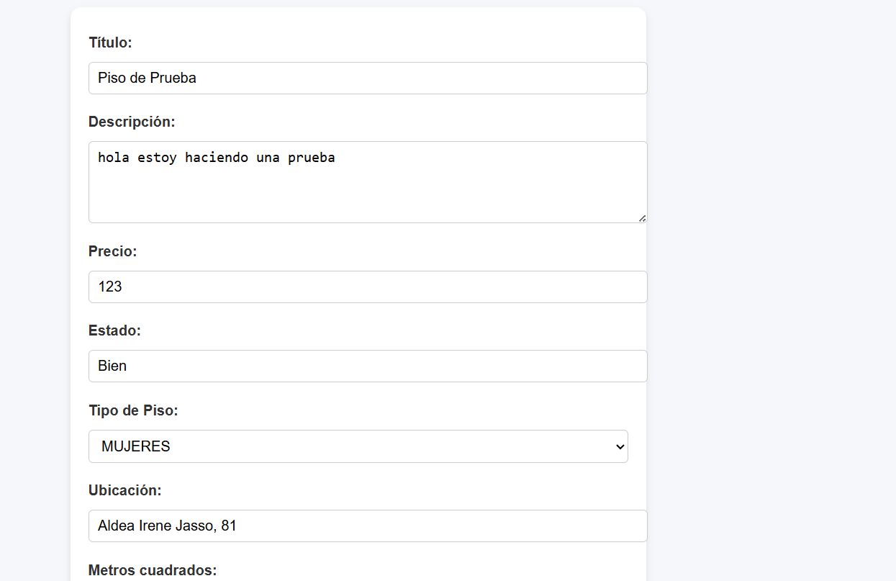

Con un botón de guardar cambios al final.

De este apartado solo queda comentar el apartado de mensajes que consta en que cuando nosotros metemos cualquier mensaje y le damos a enviar se nos abrirá sistema de correo electrónico que tengamos configurado en nuestro dispositivo y se rellenará solo con el cuerpo metido y el correo del usuario al que vamos a escribir.

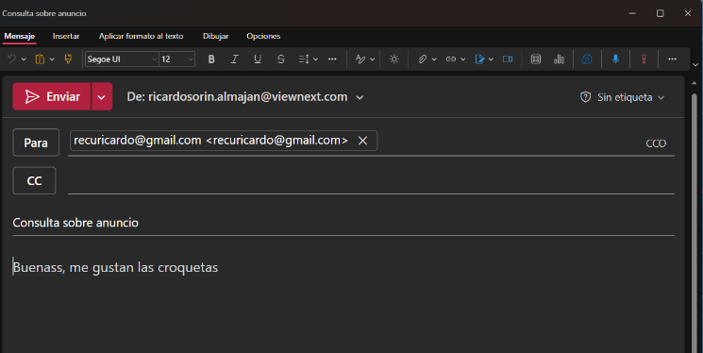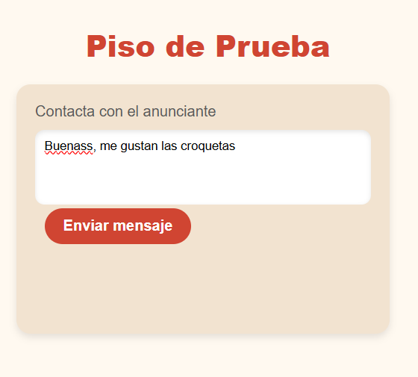

## Subida de un Anuncio

Para la subida de un piso hay que rellenar todos los datos con sus respectivos datos

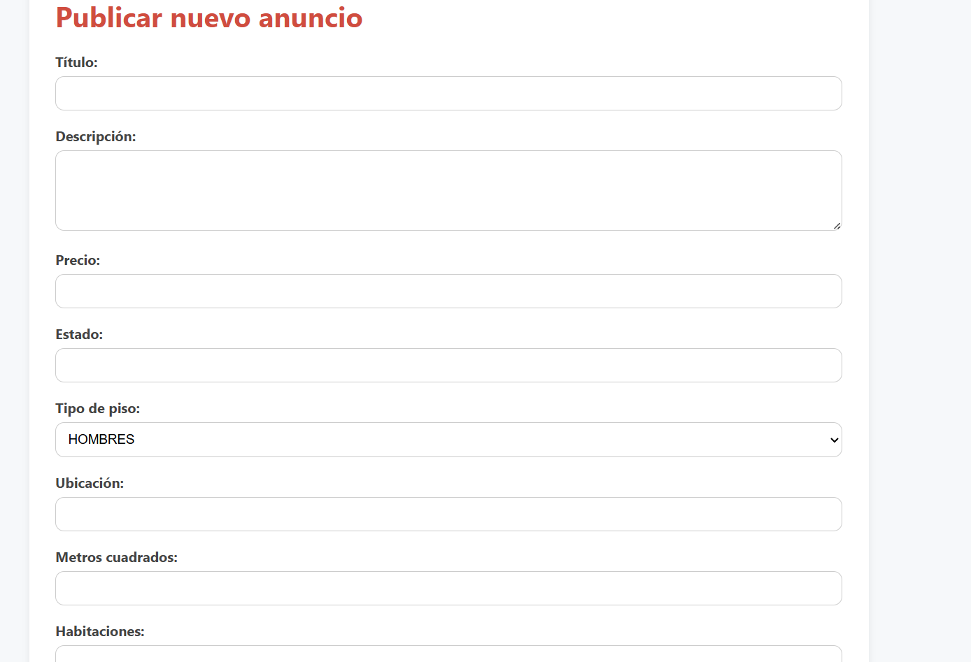

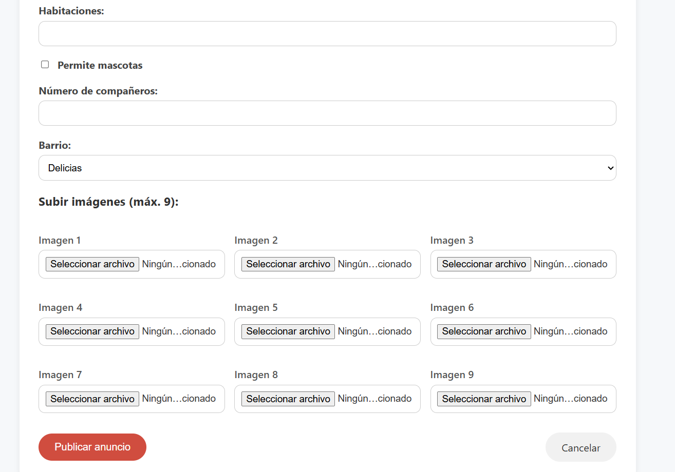

Como se puede observar las fotos vienen especificadas con la posición que ocuparan en todo momento.

## Búsqueda

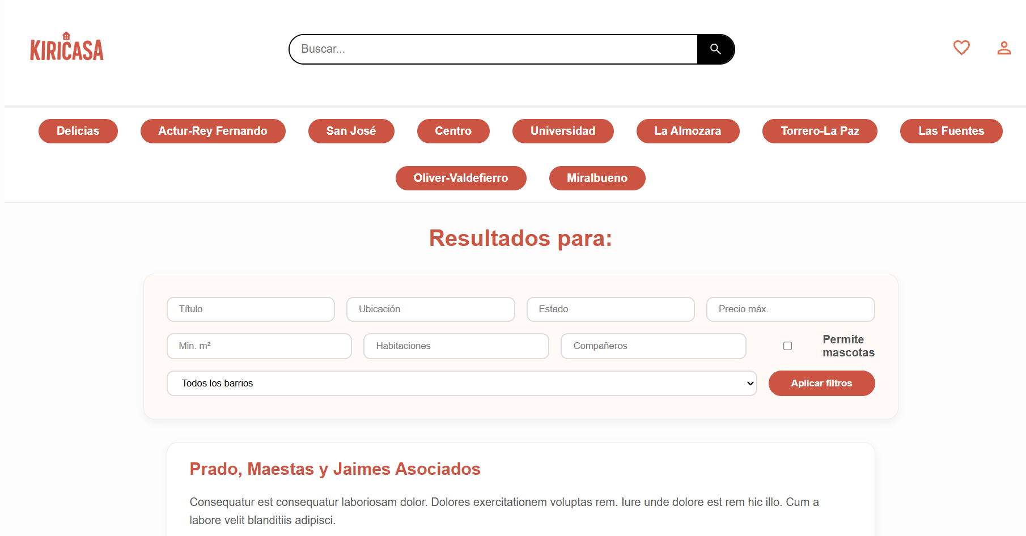

La búsqueda filtra por título tipo y ubicación, pero si no estamos conformes a la hora de la búsqueda nos aparece una opción con todos los filtros.   
Se puede buscar sin ninguna palabra y nos saldrán todos los anuncios.

## Paginas Varias

En este apartado tenemos las 3 páginas de footer en primer lugar tenemos el:

Blog  
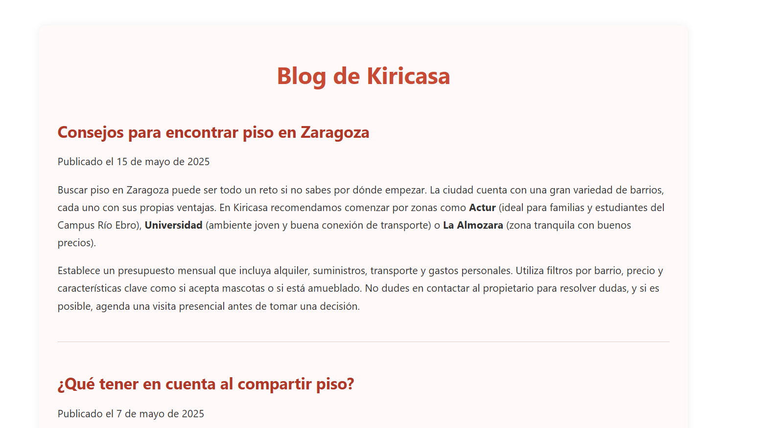

### Política de Privacidad

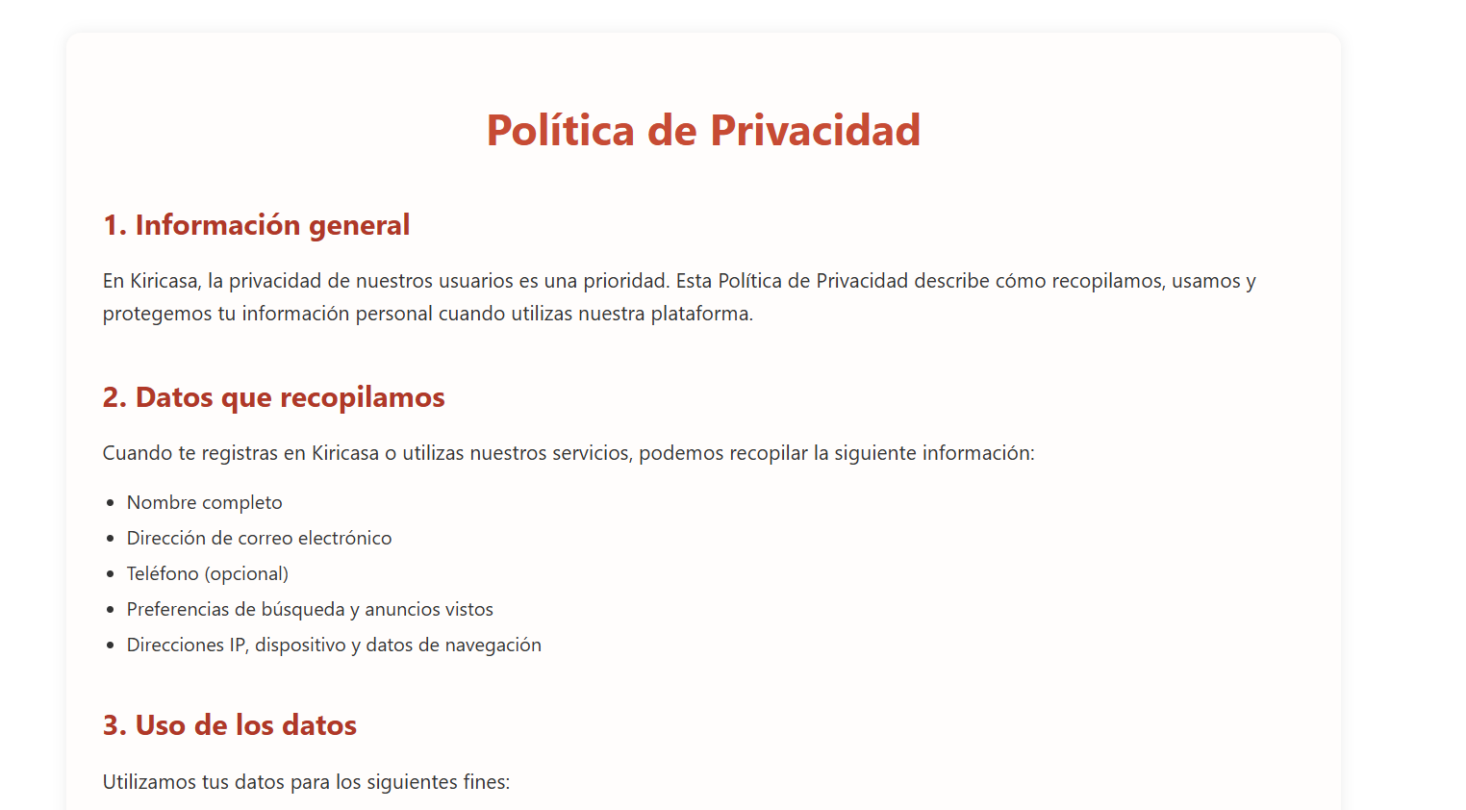

### Términos y Condiciones de Uso

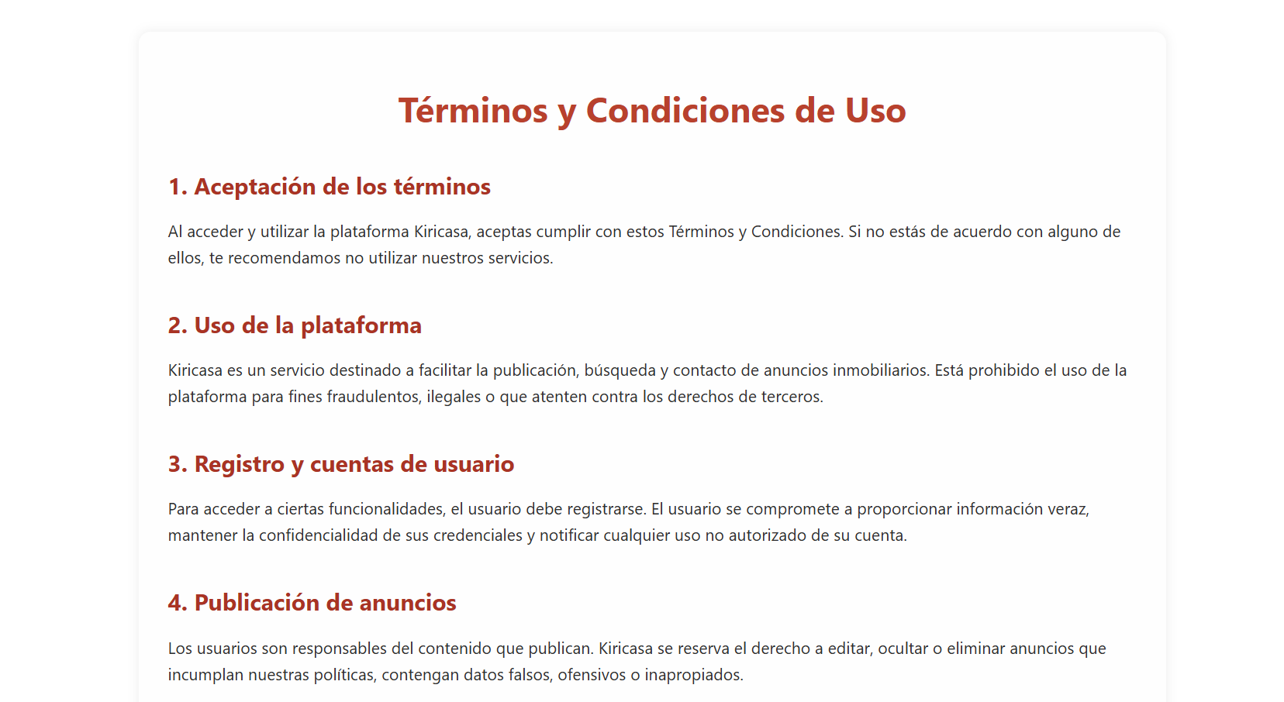

## Administración

Esta vista es la exclusiva de los administradores, y en ella se encuentran varios apartados   
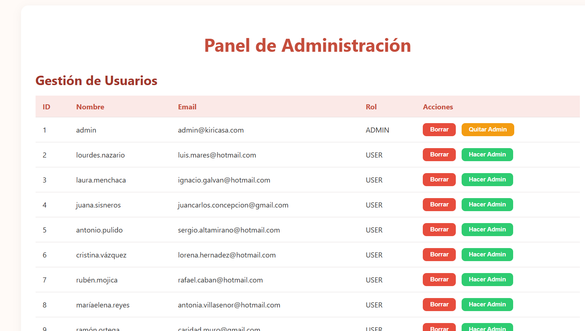

El primero que se observa es una lista con todos que no permitirá borrase a uno mismo ni quietarse el rol de administrador

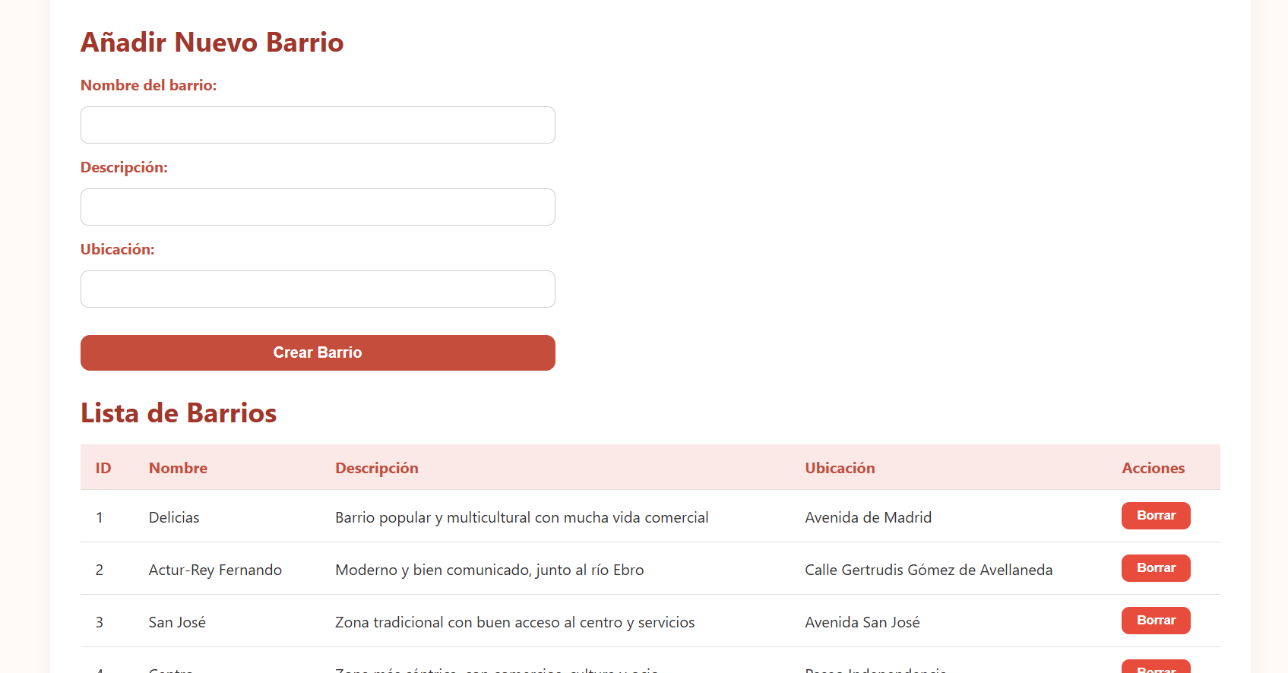

Seguimos con la opción de dar de alta un nuevo barrio y después una lista con todos la cual nos permitirá eliminarlos.

# Guida de Estilos

## Introducción

En este documento se definirán los aspectos visuales de la página web de Kiricasa, pasando por el layout, elementos visuales, colores e imágenes, para poder hacer que el desarrollo de las vistas de esta página sea más ameno y más ordenado. Se definirá el apartado visual de todas las vistas independientemente de su nivel, pero antes de llegar a eso primero hay que definir los colores que va a tener la página.

Por lo que lo primero que hay que tener en cuenta es el logo de la página, que en este es bastante sencillo intentando representar al máximo la página con un diseño relajado pero firme.

## **Logotipo**

El logotipo está compuesto del nombre de la página con una casa como elemento decorativo, el color de la letra es #cc5443

Y esta con la fuente de texto de sans serif, con formas redondeadas y un diseño amigable.

Algunas de las fuentes parecidas a esta que se usaran en la página son:

*Baloo, Nunito ExtraBold, Cabin Rounded*

## Fuentes

### sans serif

**Títulos Principales**

**Transmite una estética moderna, clara y profesional. Este tipo de letra, al carecer de remates, facilita una lectura rápida y directa, lo cual es ideal para captar la atención del usuario desde el primer vistazo. Además, su estilo limpio y minimalista armoniza con las tendencias actuales de diseño web, mejorando la jerarquía visual y reforzando la identidad digital del sitio.**

### Nunito ExtraBold

**Secciones**

**Para el contenido de las secciones se ha elegido la tipografía Nunito ExtraBold por su excelente legibilidad y su presencia visual sólida, que permite destacar los bloques de información de forma clara y atractiva. Su diseño redondeado combina suavidad con fuerza visual, lo que aporta un equilibrio entre profesionalismo y accesibilidad.**

### Baloo

**Títulos Secundarios**

**la tipografía Baloo debido a su estilo amigable, redondeado y ligeramente informal, que aporta cercanía y calidez al diseño sin perder legibilidad. Esta elección contrasta de forma equilibrada con la seriedad y limpieza de la tipografía sans serif utilizada en los títulos principales, creando una jerarquía visual clara y atractiva.**

### Cabin Rounded

**Cuerpo de texto**

**Para el cuerpo de texto se ha seleccionado la tipografía Cabin Rounded por su apariencia limpia, moderna y ligeramente suavizada, que facilita una lectura cómoda y fluida en párrafos extensos. Sus terminaciones redondeadas aportan un tono amable y accesible, lo que mejora la experiencia del usuario al recorrer el contenido principal.**

## Cabecera

Como se observa en la imagen y siguiendo las instrucciones del documento del análisis de la aplicación, las medidas son las indicadas en la imagen, están representadas en porcentajes para que se pueda realizar su diseño responsive como se comentó, tendremos 2 headers en la imagen se puede ver la cabecera de los usuarios que no están registrados

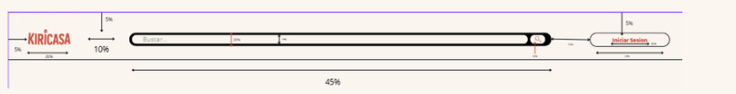

Por otro lado, en este apartado se puede observar la cabecera de los usuarios que si están registrados teniendo los dos botones más igual que se mencionó en el documento anterior

## Layout de la homepage

El diseño de la página como está definido está basado en Wallapop con un diseño más informal pero agradable siguiendo un orden pero dando la sensación de caos tanto color la búsqueda como el titulo deberán de estar centrados en la página teniendo una medida lateral de 35% y 60% respectivamente con un margen entre ellos de 3% y una altura de 20% y 10%, teniendo un margen el conjunto de objetos de 10% con todos los elementos que le rodean, los elementos donde irán los pisos quería que se generen aleatoriamente en un espacio marcado, establecían un patrón aleatorio, además todos los elemento tendrán un 5% de margen con el otro en todas las direcciones y el tamaño será completamente aleatorio siendo la máxima cantidad en el eje horizontal de 5 elementos y el vertical de 8

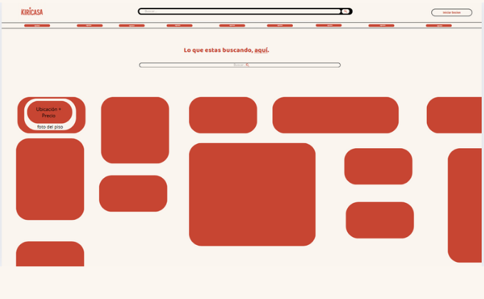

Aquí se puede ver definido con exactitud, como lo he dicho anteriormente, los elementos tendrán diferentes tamaños por lo que se mantendrá esta estructura de ellos siendo la misma en todos los casos, siendo las fotos del piso las subidas por el usuario pasando previamente por un “control” para asegurase que la calidad sea aceptable

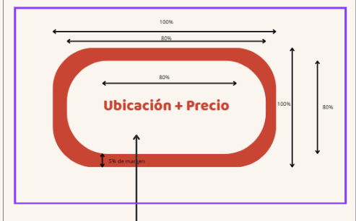

Aquí se puede observar la continuación de la página, ya que quiero añadir una pequeña sección en la cual se mostrarán unas categorías con los pisos. Siguiendo el ejemplo de Wallapop y Milanuncios, las categorías serán los distintos barrios de Zaragoza y los que haya registrados en la base. Se escogerán 4 al azar de los que haya y se mostrarán las categorías de ellos. **En cuanto a las medidas, cada categoría contará con una altura de unos 25 cm y una anchura de 15 cm, con una separación del primer elemento y el último de 10% y una separación de cada elemento de 15%. Contará con una separación de arriba y abajo de 10%.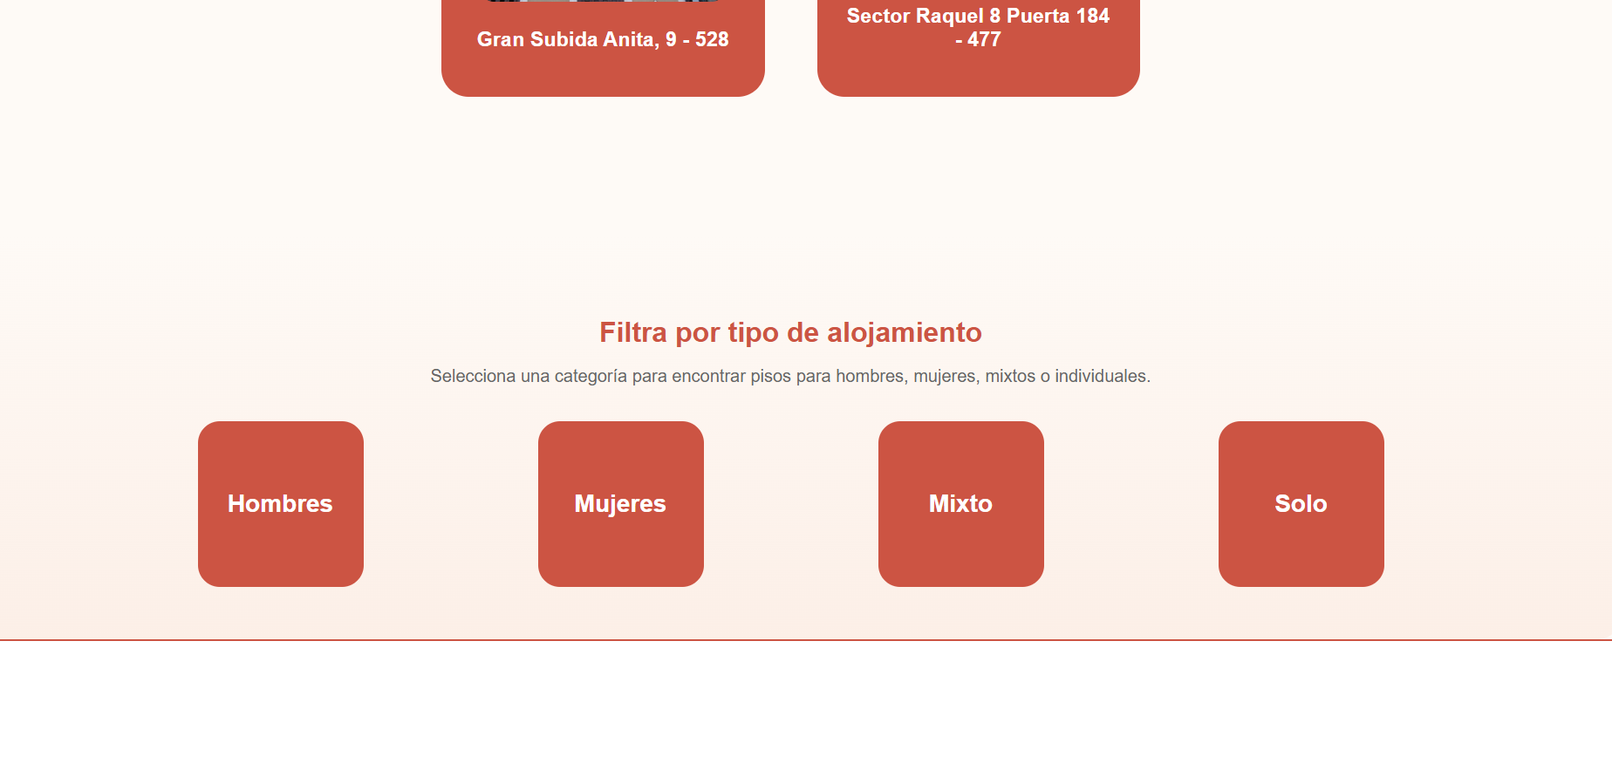**Diseño del footer

El sueño de cada sección será siguiendo este patrón, y en cada sección habrá diferentes opciones. La primera será con el nombre de la página con la posibilidad de poder acceder a distintas opciones de la misma, la segunda con un aviso legal el cual tendrá varias opciones y demás...

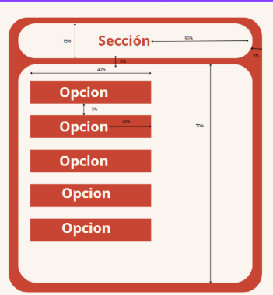Para las medidas se siguen las indicadas en la imagen, ya que en cada sección tendrá las mismas medidas, salvo la de la segunda fila, la cual tendrá una altura de 15 cm y una anchura equivalente a los 5 elementos superiores.

## **Login**

Como se mencionó el apartado de login/registro será una ventana superpuesta a la página en la que esté el usuario. Esta ventana facilitará el acceso a la plataforma de manera rápida y eficiente, sin interrumpir la experiencia de navegación del usuario. Al abrirse, la ventana mostrará un diseño limpio y sencillo, con campos claros para ingresar el nombre de usuario y la contraseña, junto con opciones para recuperar la contraseña o registrarse si aún no se tiene una cuenta.

El cuadro que aparece tendrá un margen de un 30% superior e inferior y un 25% lateral, contará con una altura de 40% y una anchura de 50%. Después estará separado por 4 filas, esas tendrán un padding de un 5% y todas estarán centradas. El texto y el botón tendrán 2 em de separación, y cada elemento estará separado por 4 em. Por último, los botones tendrán que tener una separación de 2 em.

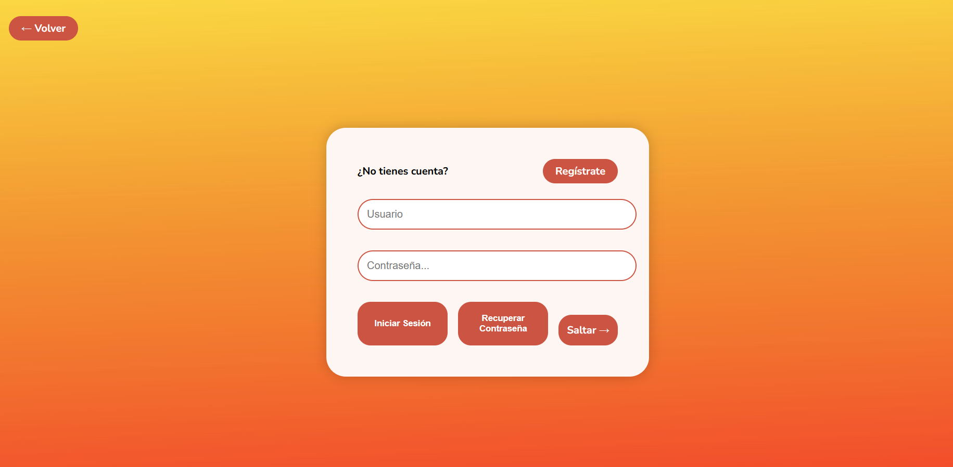

## Registro

La estructura es similar a la pestaña de inicio de sesión, solo que aparecen varios campos necesarios para el registro de la página. Para acceder, será necesario aceptar los términos y condiciones de la página.

Para asegurar que la página web sea adaptable a diferentes tamaños de pantalla, se recomienda que el contenedor principal ocupe entre el 80% y 90% del ancho disponible, centrado mediante margin: auto. Los formularios o tarjetas de registro pueden tener un ancho entre 40% y 60%, dependiendo del diseño general y del dispositivo. Los inputs de texto deberían ocupar el 100% del ancho del formulario para mantener uniformidad. Además, los botones pueden establecerse en un 30% a 50% del ancho del formulario, garantizando que sean visibles, pero sin dominar el espacio.

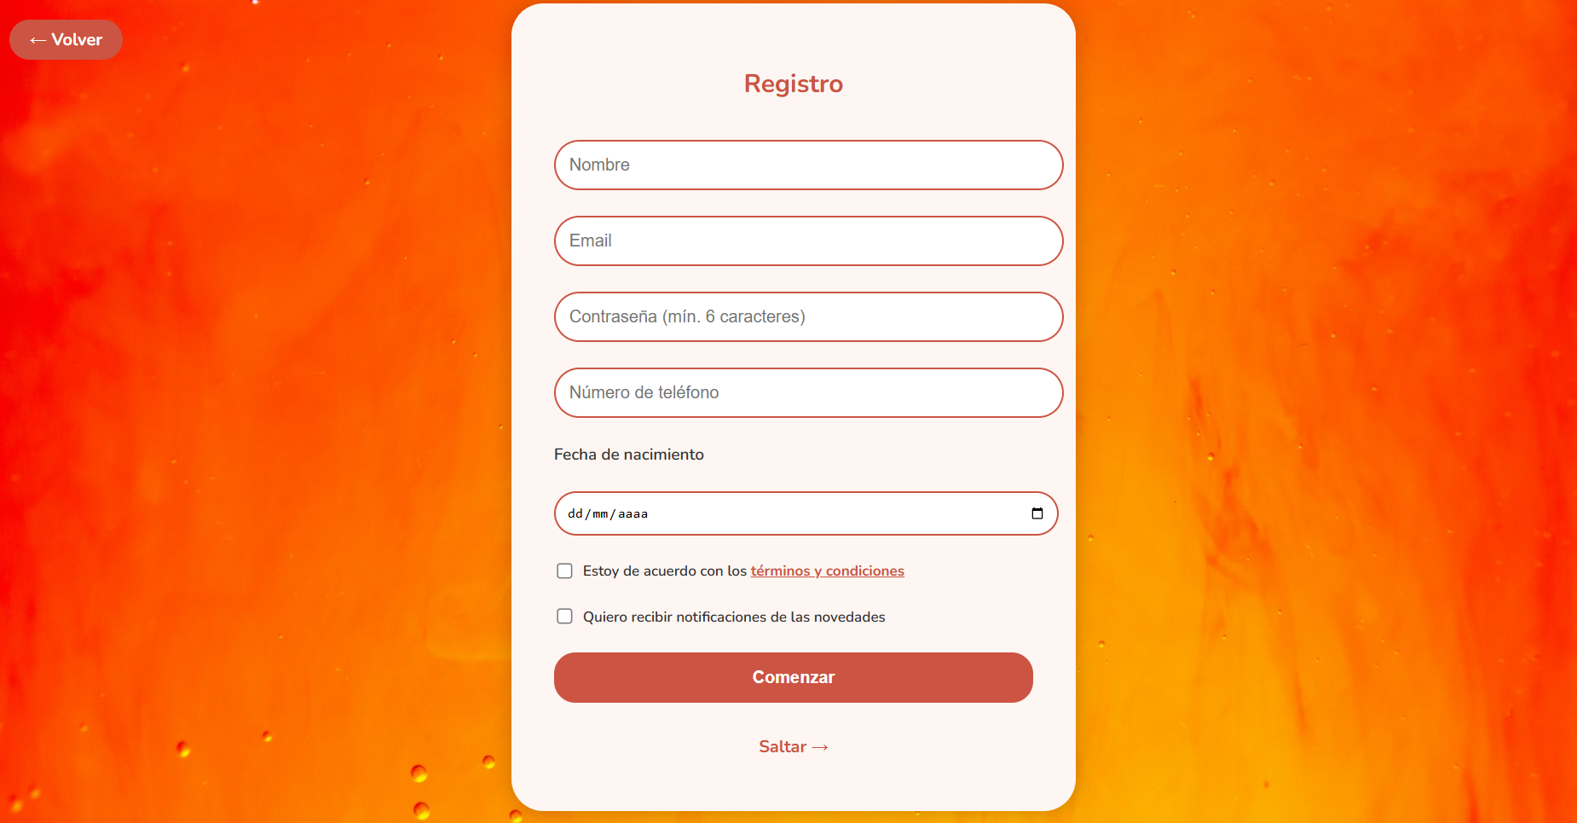

## Contraseña olvidada

Para mantener una estructura coherente en la página de recuperación de contraseña, se recomienda que el contenedor principal tenga un ancho de entre 30% y 50% respecto al total de la pantalla, y esté centrado con margin: auto. Los campos de entrada (input) deben ocupar el 90% a 100% del ancho del formulario para asegurar legibilidad y facilidad de uso. El botón de acción debería tener un ancho de entre 30% y 40% del contenedor, manteniendo un tamaño accesible pero proporcionado dentro del diseño general.

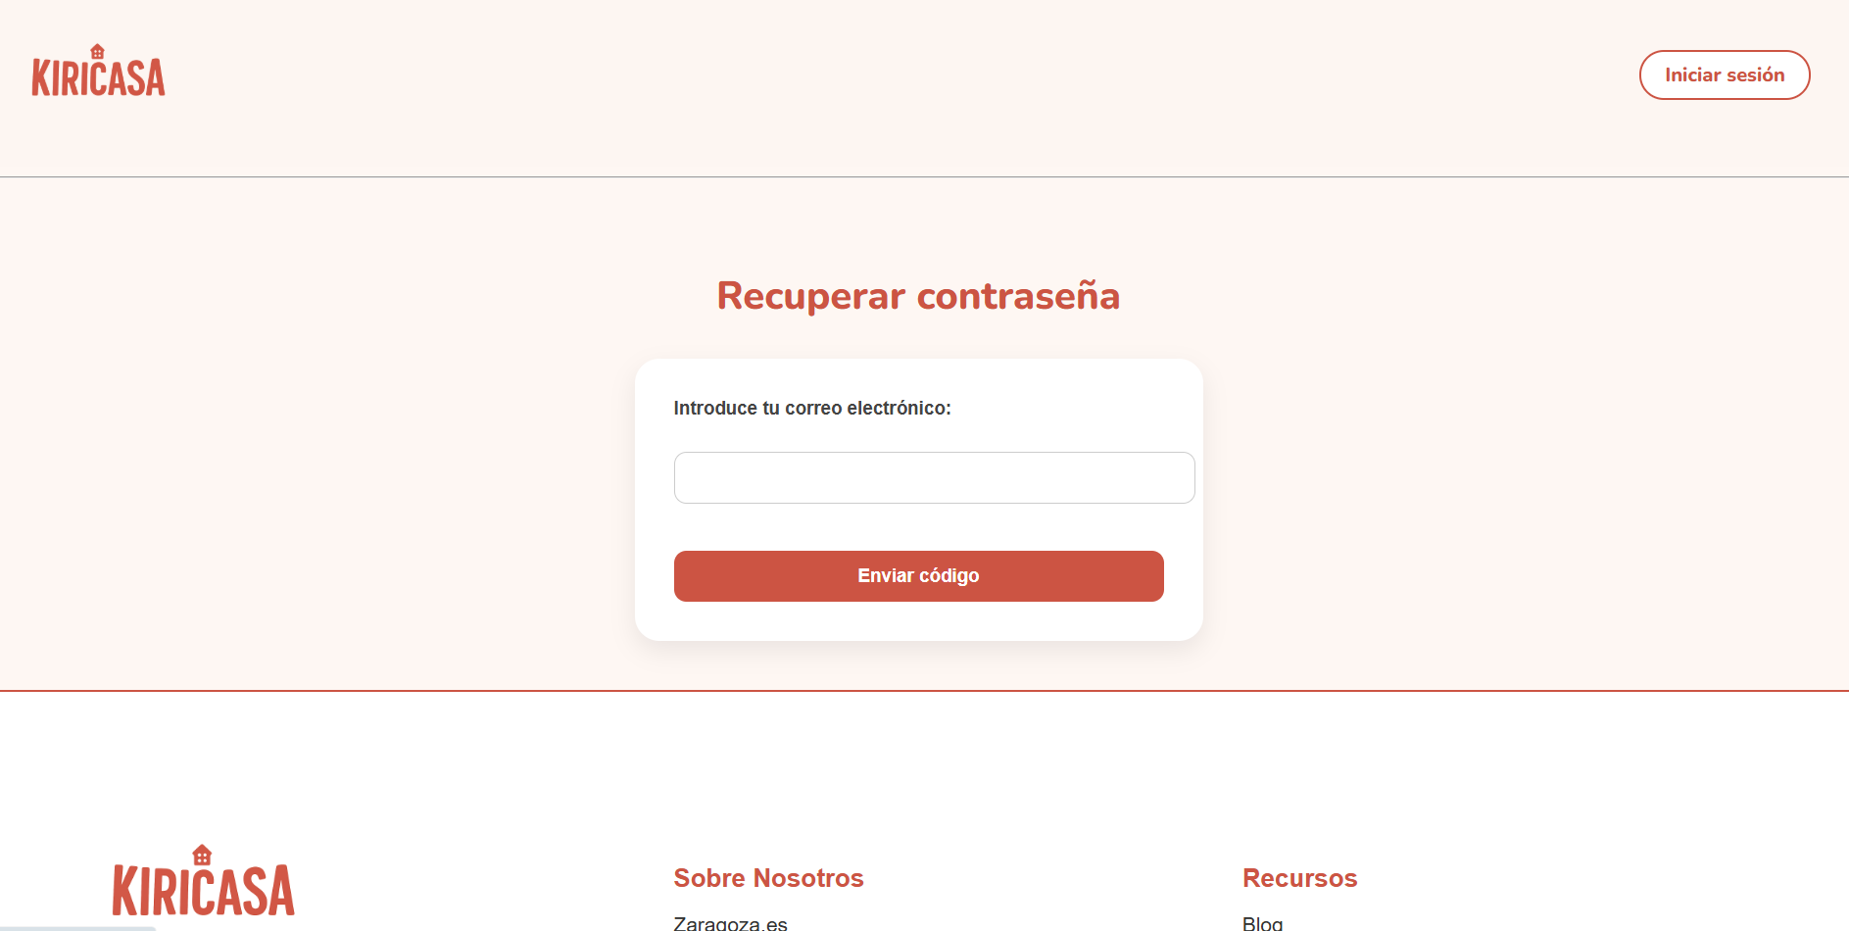

## **Visualización de un anuncio**

Para estructurar la página de detalle del piso, se recomienda que el carrusel de imágenes ocupe entre el 80% y 90% del ancho total y esté centrado horizontalmente. La sección de título puede abarcar el 80% del ancho de la pantalla. En la sección inferior, el bloque de información del piso debería ocupar aproximadamente el 65% del ancho, y el bloque de contacto el 30%, dejando un pequeño margen entre ambos. Los botones como "Enviar mensaje" pueden configurarse para usar entre 40% y 60% del ancho de su contenedor para mantener un equilibrio visual y buena usabilidad.

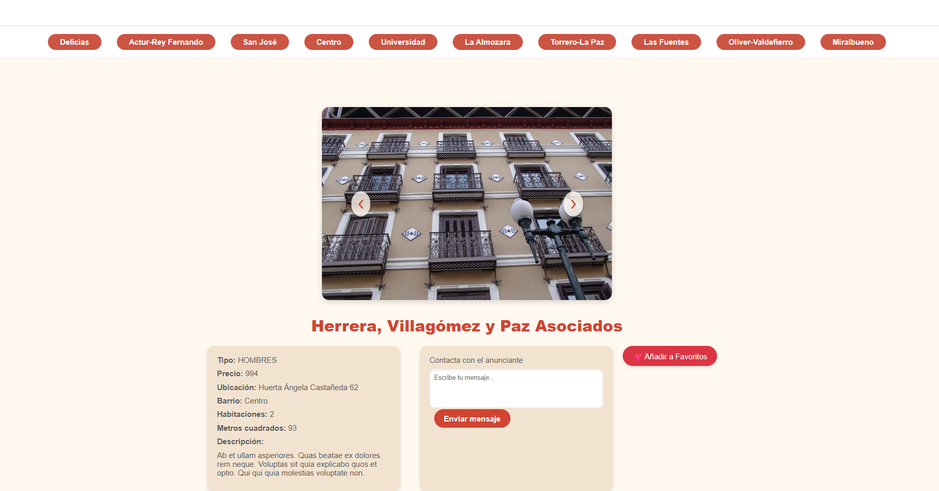

## Ver perfil

El diseño de la página se organiza con un encabezado superior que ocupa aproximadamente el 10% de la altura total, en el que el buscador tiene un ancho del 40% y el botón “Iniciar sesión” un 7-10%. Justo debajo, la sección principal se distribuye en tres columnas: a la izquierda, la foto de perfil ocupa un 15% del ancho y un 30% de la altura; al centro, la información del usuario abarca cerca del 45% del ancho con la misma altura; y a la derecha, tres botones (Activar 2FA, Modificar datos y Borrar cuenta) con un ancho de 12-15% y una altura de 6-8% cada uno, separados entre sí por un 2-3% de espacio vertical. En la zona inferior se encuentra una fila de cuatro bloques: el primero, destinado a “Anuncios”, ocupa un 18-20% del ancho y entre un 20-25% de la altura, seguido de tres bloques iguales que miden un 18% de ancho cada uno, con separación horizontal del 2-3%. Finalmente, en la parte más baja, hay una barra de navegación o progreso que tiene un ancho del 20% y una altura de aproximadamente 3-4%.

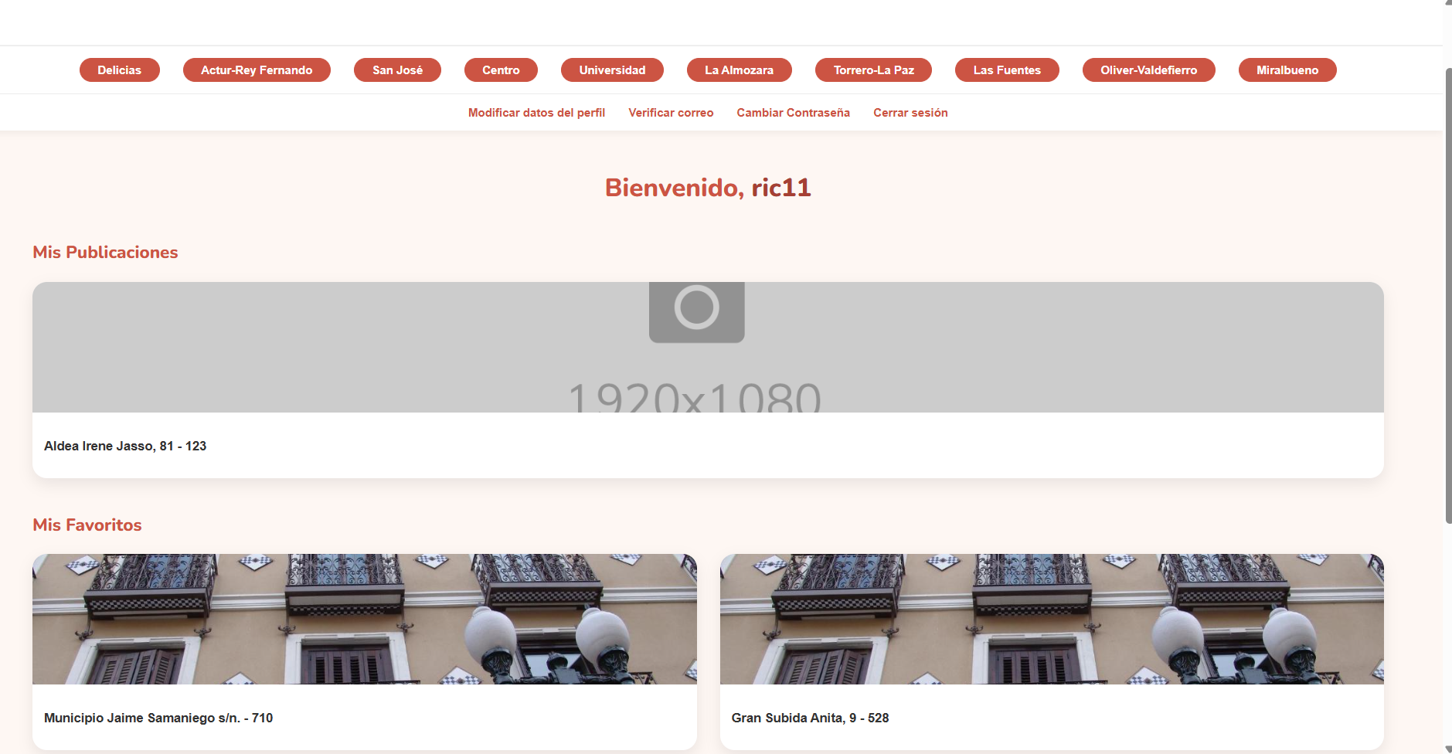

## Modificar perfil

El diseño de la página se organiza con un encabezado superior que ocupa aproximadamente el 10% de la altura total, en el que el buscador tiene un ancho del 40% y el botón “Iniciar sesión” un 7-10%. Justo debajo, la sección principal se distribuye en tres columnas: a la izquierda, la foto de perfil ocupa un 15% del ancho y un 30% de la altura; al centro, la información del usuario abarca cerca del 45% del ancho con la misma altura; y a la derecha, tres botones (Activar 2FA, Modificar datos y Borrar cuenta) con un ancho de 12-15% y una altura de 6-8% cada uno, separados entre sí por un 2-3% de espacio vertical. En la zona inferior se encuentra una fila de cuatro bloques: el primero, destinado a “Anuncios”, ocupa un 18-20% del ancho y entre un 20-25% de la altura, seguido de tres bloques iguales que miden un 18% de ancho cada uno, con separación horizontal del 2-3%. Finalmente, en la parte más baja, hay una barra de navegación o progreso que tiene un ancho del 20% y una altura de aproximadamente 3-4%.

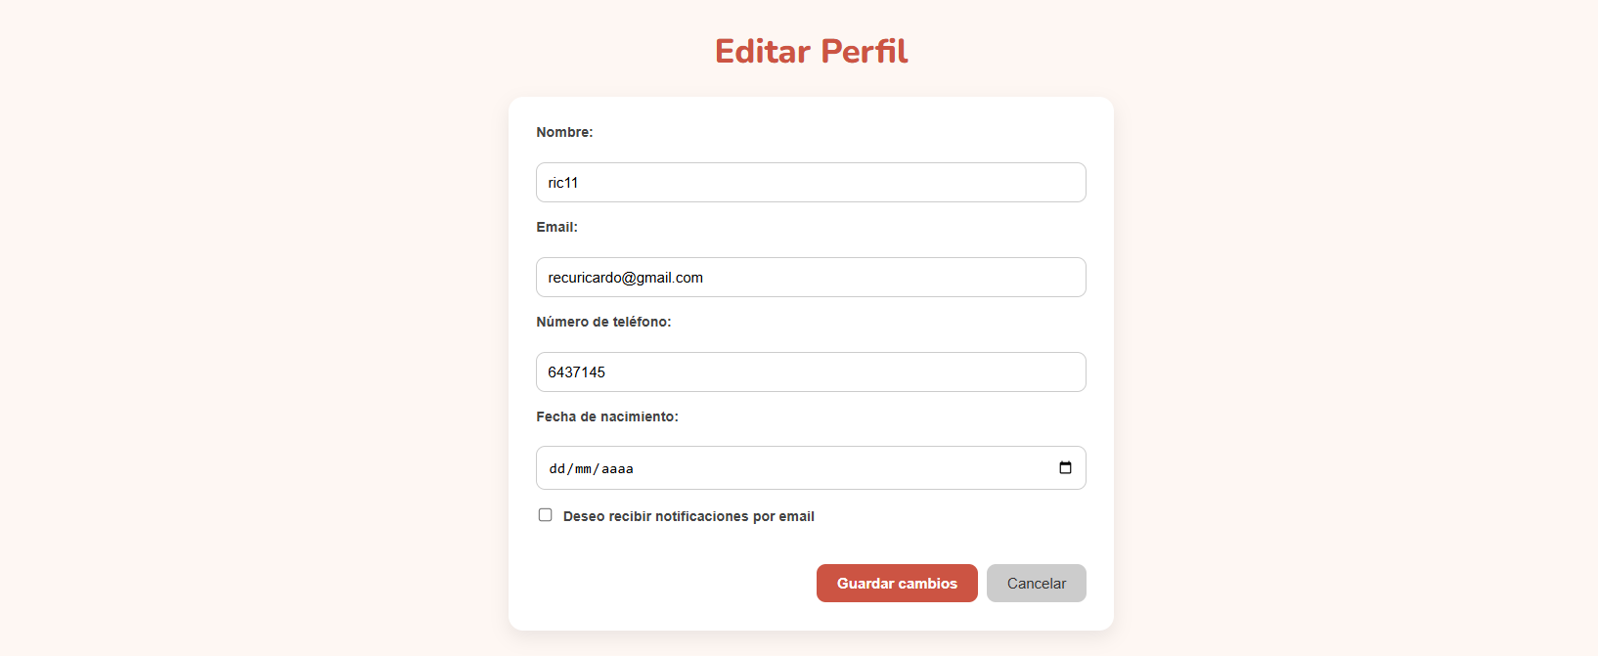

## Activación verificación 2 pasos

El diseño de esta pantalla está enfocado completamente en la funcionalidad de confirmar el correo electrónico del usuario. En el centro de la página, hay un cuadro blanco de esquinas redondeadas que ocupa cerca del 30-35% del ancho de la pantalla y alrededor del 25% de la altura. Este cuadro aparece sobre un fondo uniforme en tono salmón rojizo, generando un contraste agradable a la vista. En la parte superior del cuadro, se encuentra el título “Confirmación de correo electrónico”, centrado, con un borde suave que le da énfasis sin romper el estilo limpio.

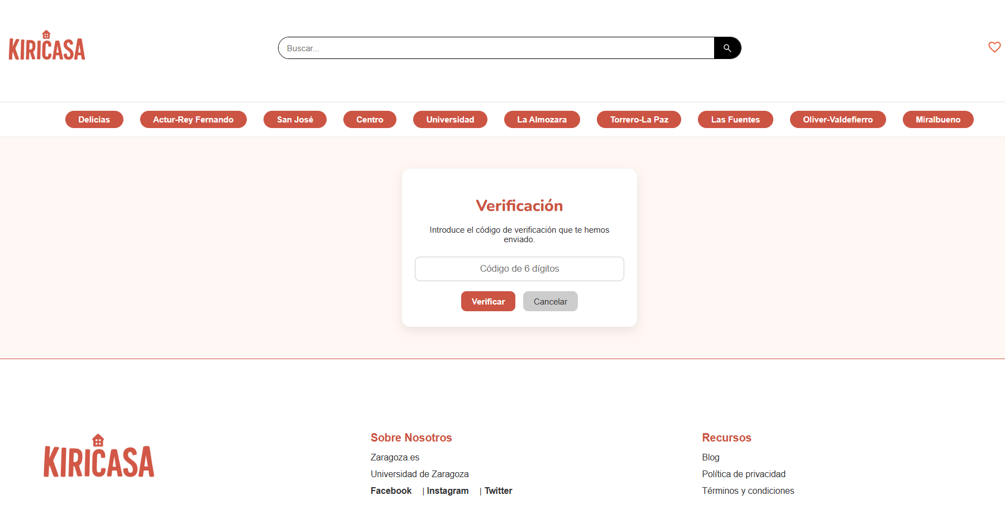Debajo del texto, hay un botón prominente con el mensaje “Enviar correo”. Este botón tiene un diseño redondeado, ocupa un 25% del ancho del cuadro principal y está claramente separado del texto superior para facilitar la acción. La jerarquía visual está bien definida, ayudando al usuario a enfocarse en el paso siguiente sin distracciones. Todo está diseñado con un enfoque responsivo y accesible.

## Blog

El blog se basará en 3 filas, cada una con 10% de margen en todas las direcciones. Después, cada elemento tendrá 10% de separación lateral y un 20% de margen superior e inferior. El diseño busca optimizar el espacio visual, creando un equilibrio armónico entre los elementos que componen el blog. Esta estructura no solo facilita la lectura, sino que también mejora la estética general, permitiendo que cada sección respire y se destaque por sí misma. Al implementar un diseño tan meticuloso, los lectores disfrutarán de una experiencia más agradable, donde el contenido se presenta de manera clara y accesible, incentivando la interacción y el regreso al blog para futuras visitas.

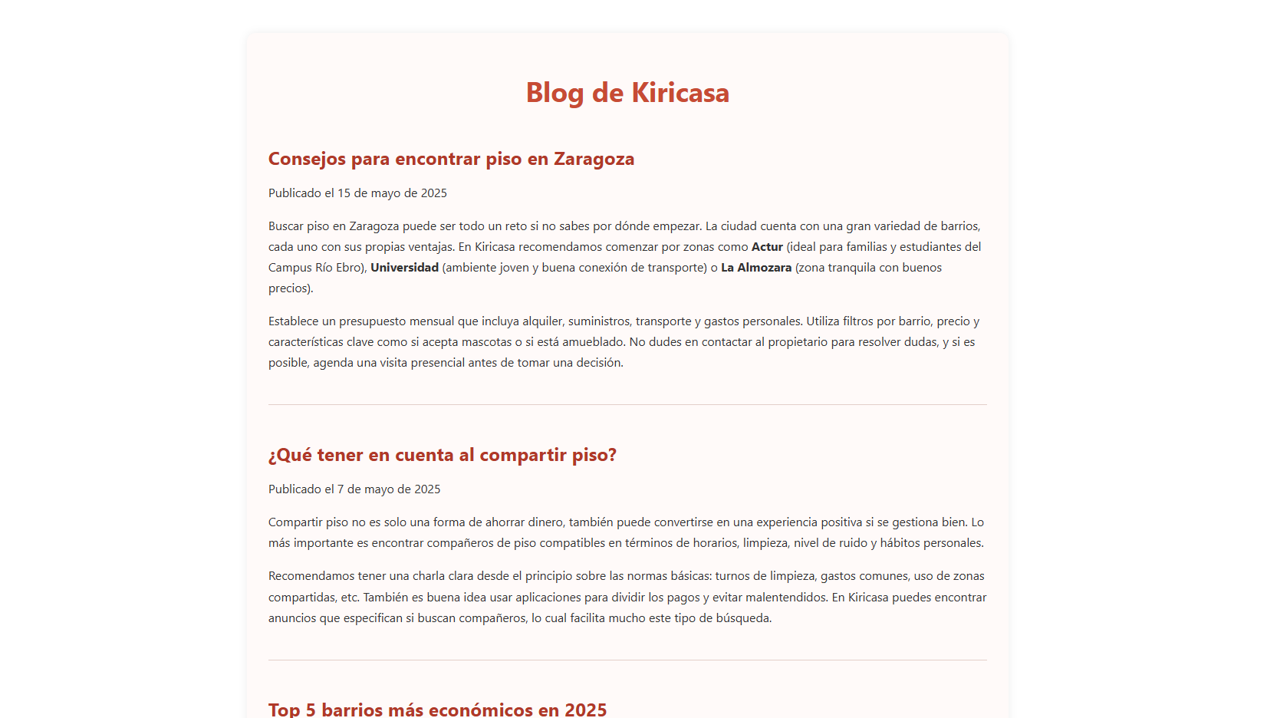

## Términos y Condiciones

Sera aproximadamente entre el 80% y 85% del ancho total, con márgenes laterales del 10% al 15% a cada lado. En cuanto a la altura, el título "Términos y Condiciones" representa entre el 10% y el 15% del espacio disponible, seguido por el bloque de texto principal, que abarca alrededor del 60% al 70% de la altura restante, dejando márgenes superior e inferior de aproximadamente un 10% a 15% cada uno.

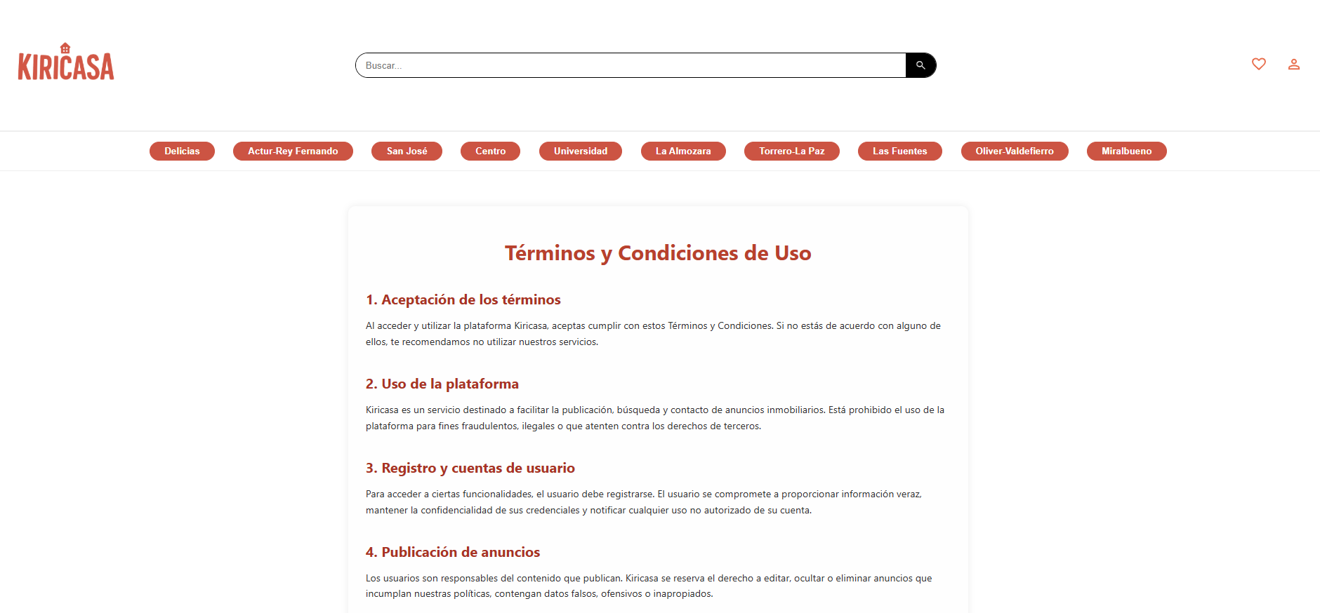

## Pestaña Enviar Mensaje

El contenido útil ocupa aproximadamente el 75% del ancho total con márgenes laterales del 12.5% a cada lado, creando un espacio limpio y organizado. Verticalmente, se divide en tres secciones principales: el título "Asunto del mensaje" ocupa entre el 15% y 20% de la altura, seguido por el bloque "Texto del usuario", que con un 50% del espacio destaca como el área principal de interacción, y finalmente los botones inferiores "Enviar" y "Enviar mensaje", que ocupan entre el 20% y 25% restante, asegurando accesibilidad y claridad en la llamada a la acción. Los márgenes internos, de un 5% a 8%

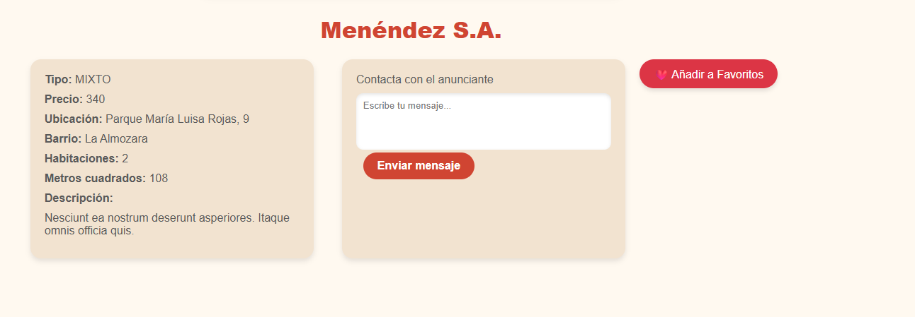

Diseño De Botones

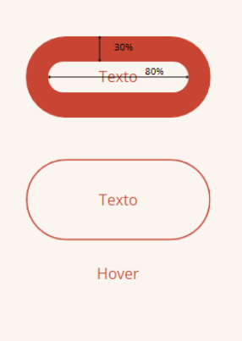Los botones de la página serán muy similares, todos seguirán este diseño y algunos tendrán un hover y otros no. Los que son propios de la página sí que lo tendrán, pero los que son de la cabecera no lo tendrán, como se puede ver en la imagen. Seguirán ese diseño; todos los tamaños cambiarán según el sitio donde estén. Los colores elegidos para los botones garantizarán una buena visibilidad y contraste, mejorando la accesibilidad y la estética general del sitio. Además, se incorporarán animaciones sutiles para los botones que cuenten con el efecto hover, ofreciendo una respuesta visual atractiva al interactuar con ellos. En la cabecera, el enfoque será minimalista, priorizando la funcionalidad y la navegación rápida. Así, el diseño no solo será visualmente atractivo, sino también intuitivo y eficiente para todos los usuarios.

# Manual de Usuario

## ¿Qué es Kiricasa?

Es una pagina web diseñada para publicar y poder ponerse en contacto con gente que publica sus pisos, esta pensando para el alquiler de habitaciones, pero también ofrece la oportunidad de poner pisos a la venta con un sistema de mensajes mediante correo electrónico.

## Registro y acceso

1. Accede a la página principal.

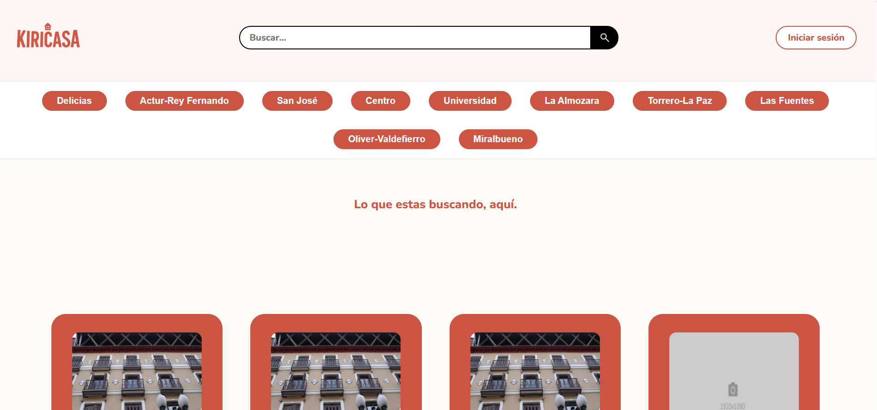

1. Haz clic en "Iniciar Sesión".

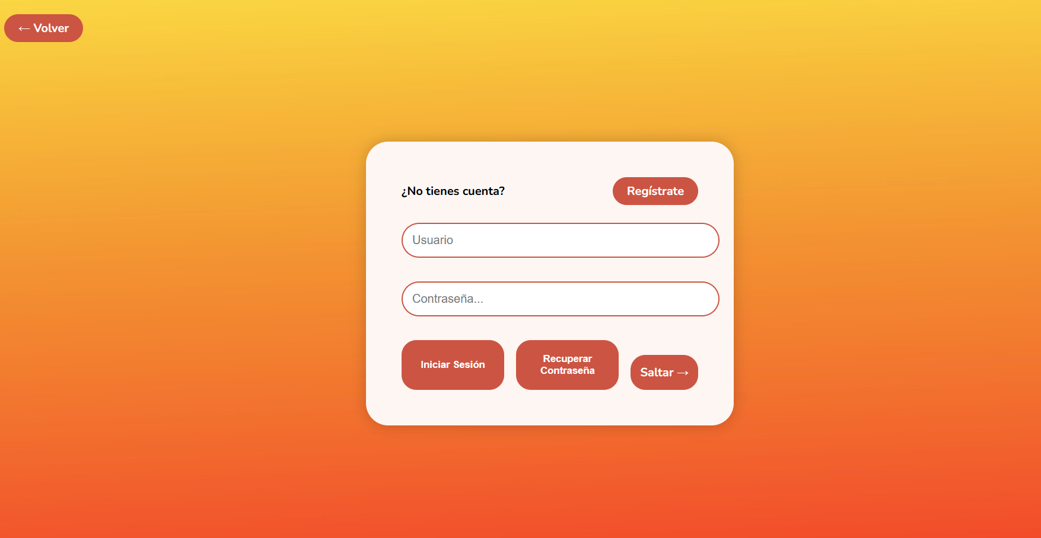

1. Haz clic en "Registrarse".

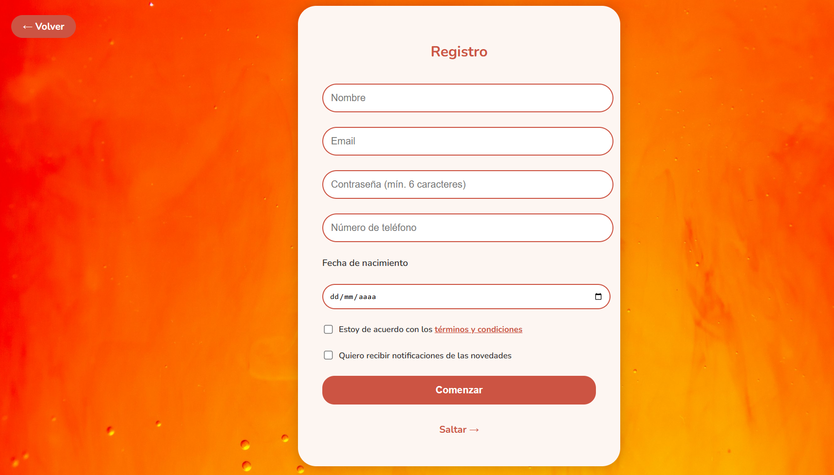

1. Rellena el formulario con tu nombre, correo electrónico y contraseña…
2. Para mayor seguridad verifica tu cuenta…
3. Accede a la vista del perfil

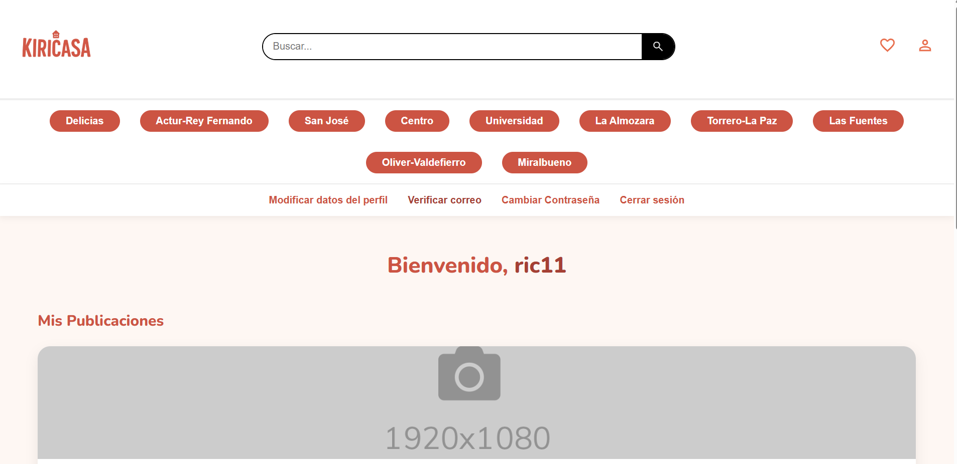

1. Clica en “Verificar correo”

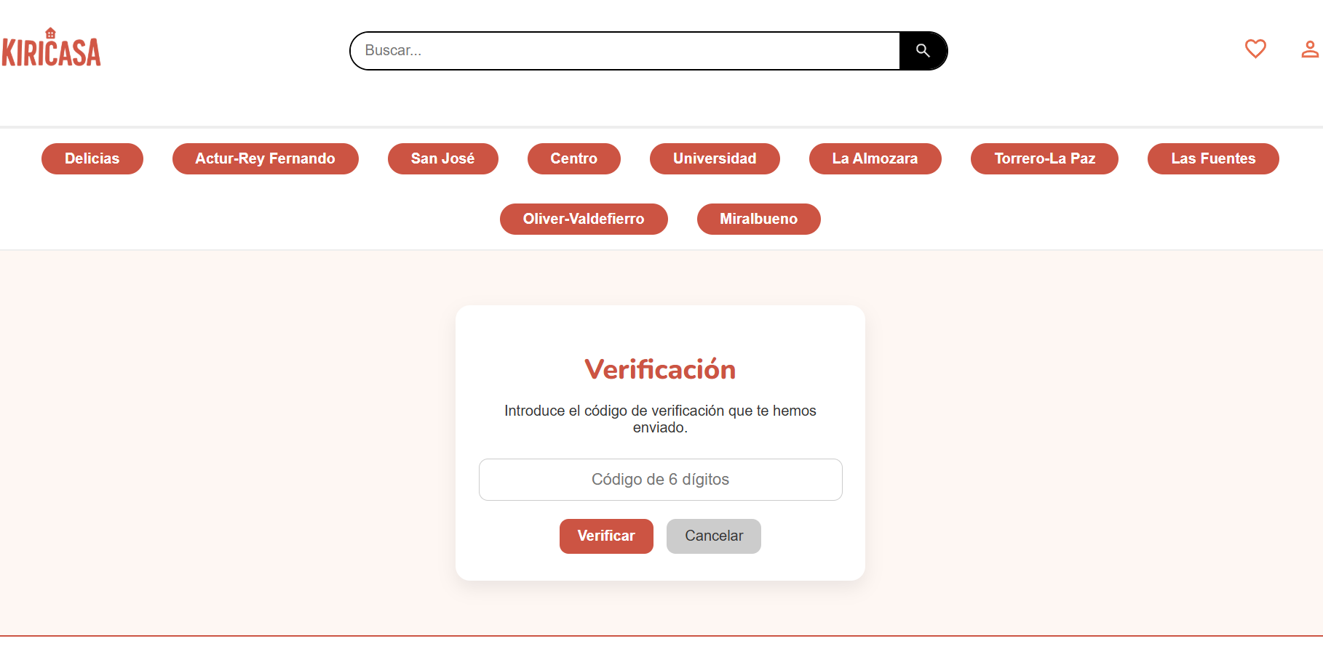

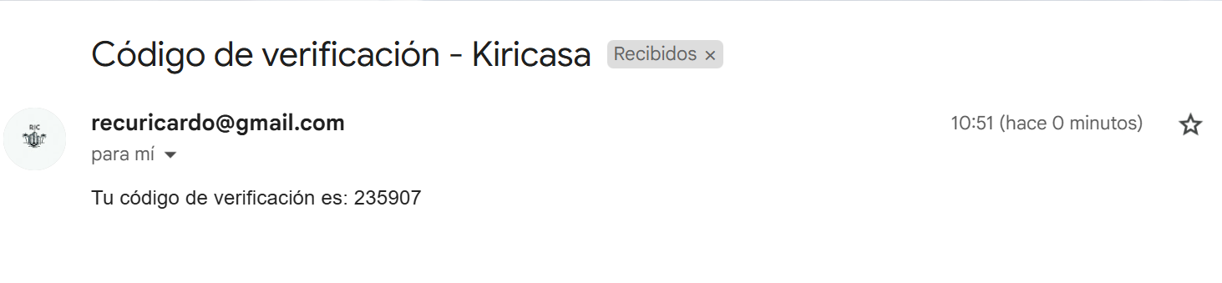

1. Introduce el código
2. Listo ya puede disfrutar de la página con seguridad

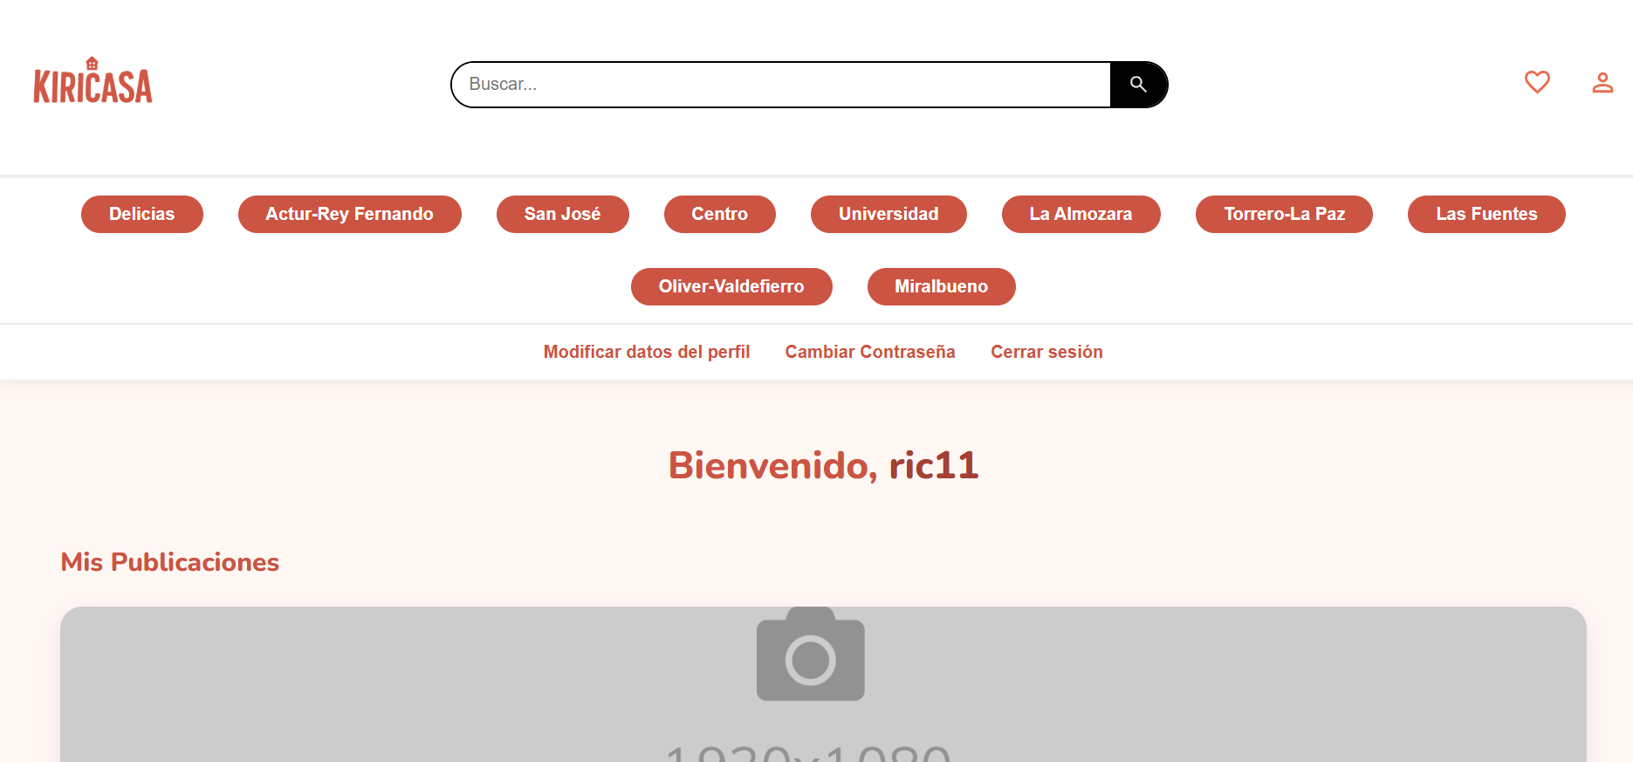

## Caso: He olvidado Mi contraseña/Modificar Contraseña

### Cambiar Contraseña

En la vista de perfil tenemos una opción de modificar mi contraseña, allí se puede realizar esta acción.

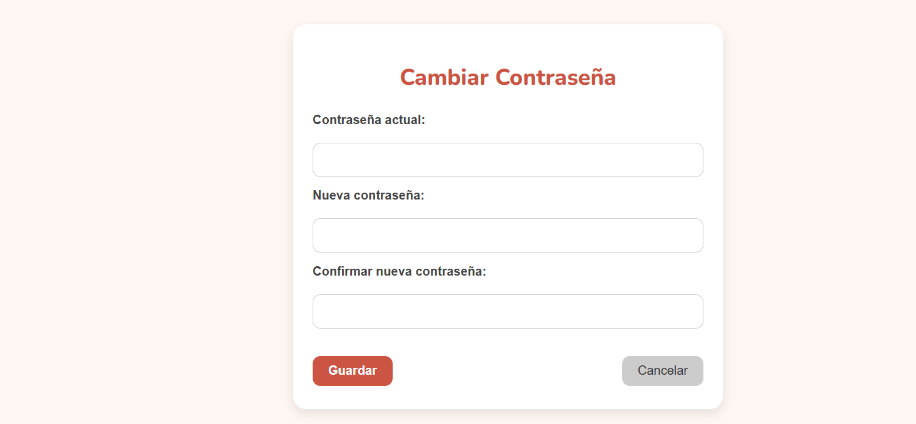

### He olvidado mi contraseña

En el login tenemos un botón “Recuperar Contraseña”

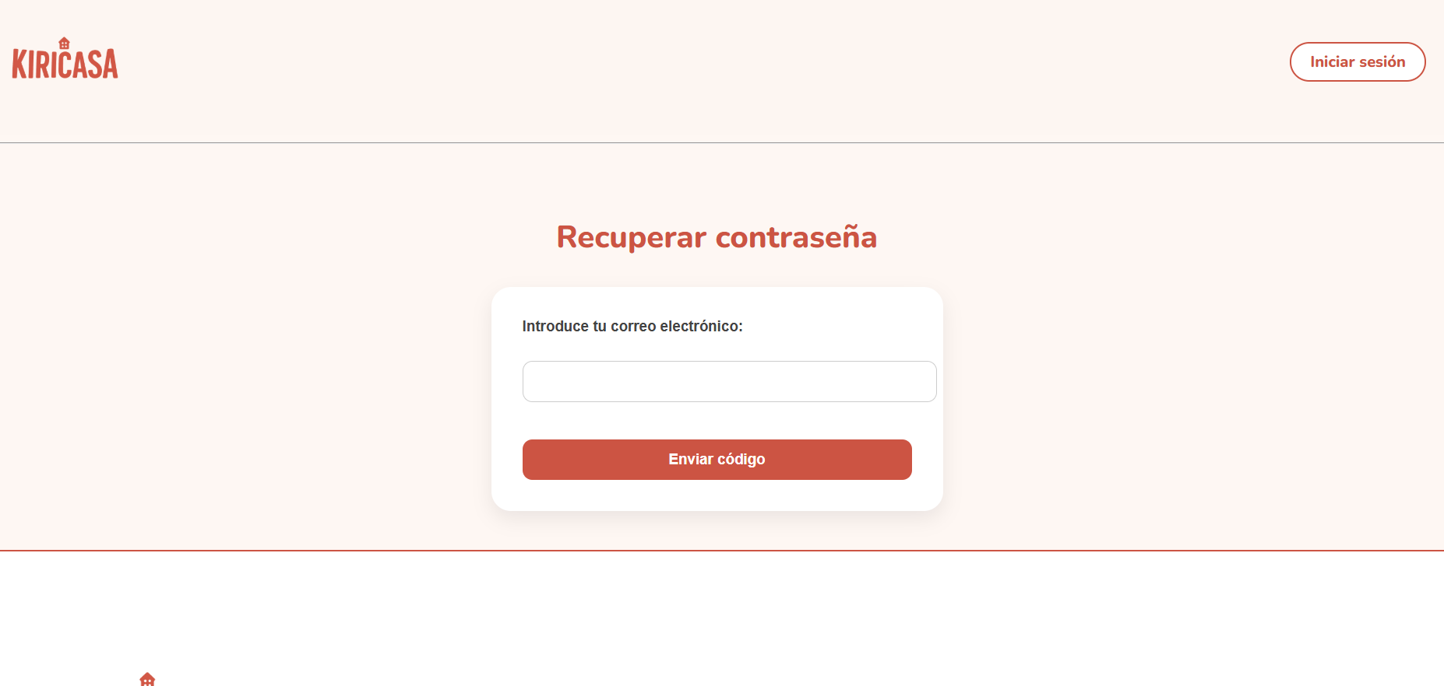  
Que nos enviara un código y poniéndolo.  
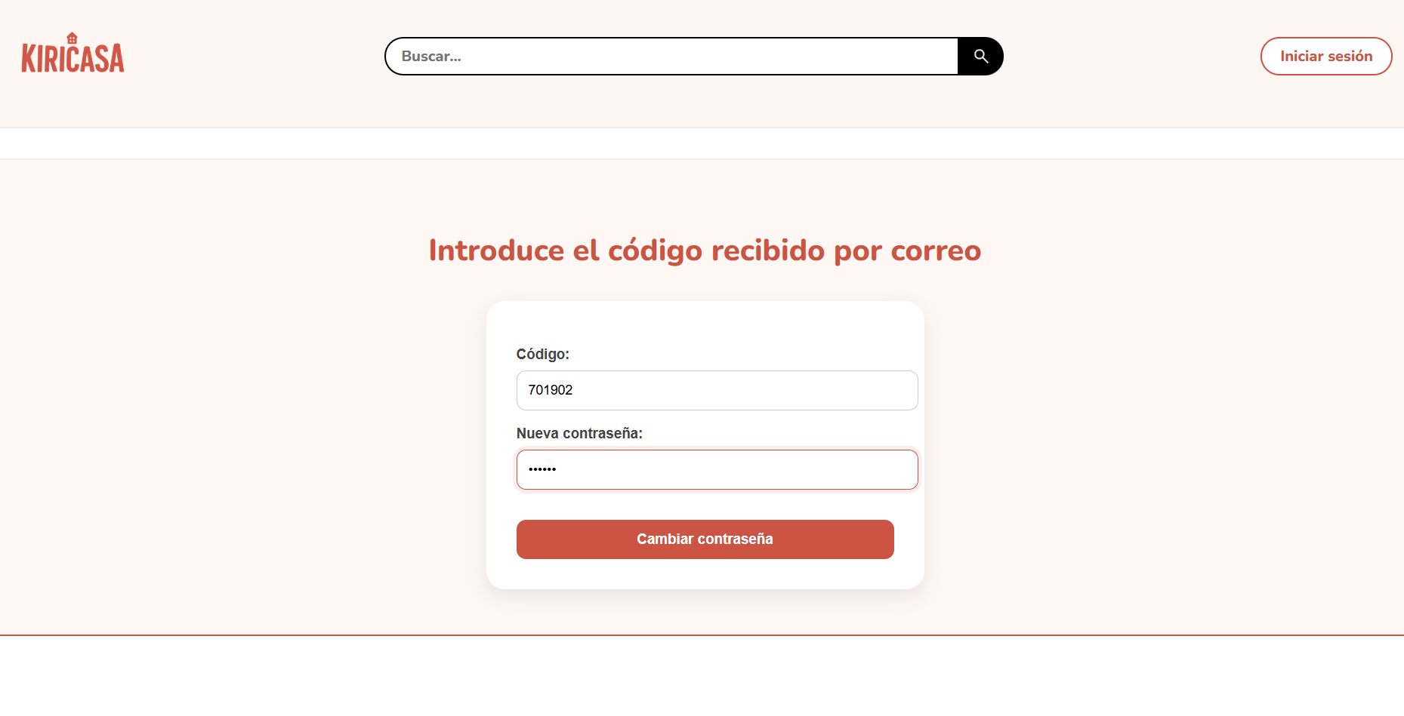

¡Y luego a iniciar sesión!

## Caso: Publicar Anuncio

1. En la pagina principal clicamos en “Publicar Anuncio”

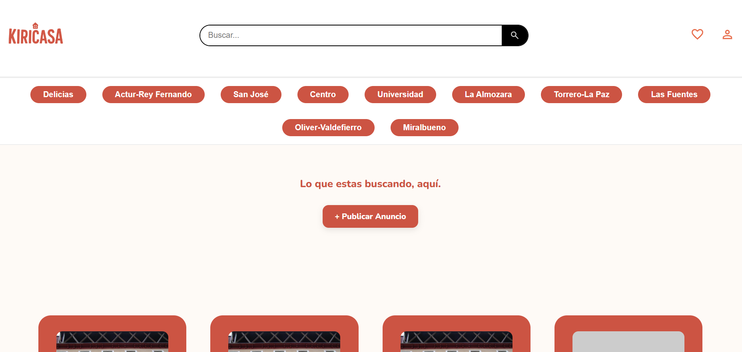

1. Rellenamos los datos

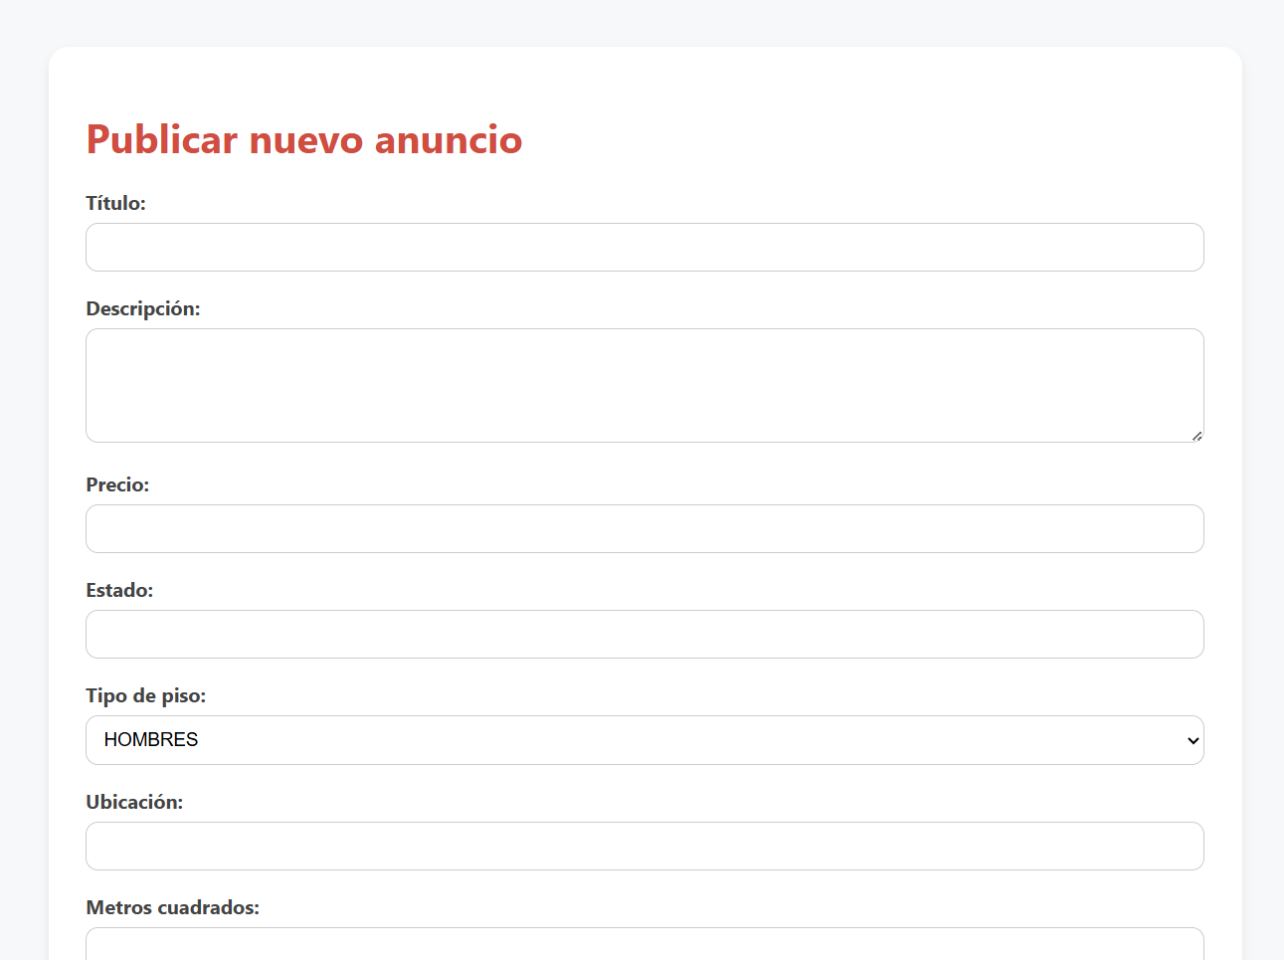

Una vez finalizado y las fotos colocadas se le da a Publicar Anuncio.

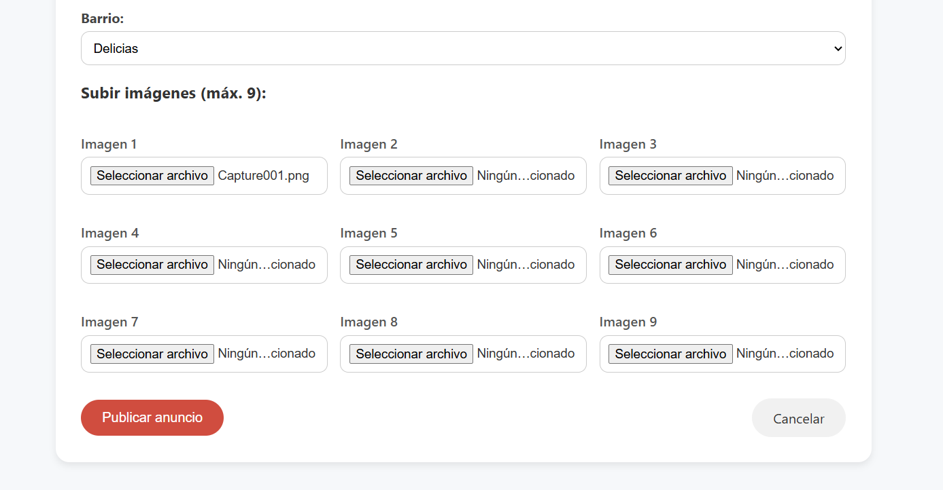

## Caso: Modificar Anuncio

Una vez tengamos publicado el anuncio accedemos a nuestro perfil y vamos a Mis Publicaciones

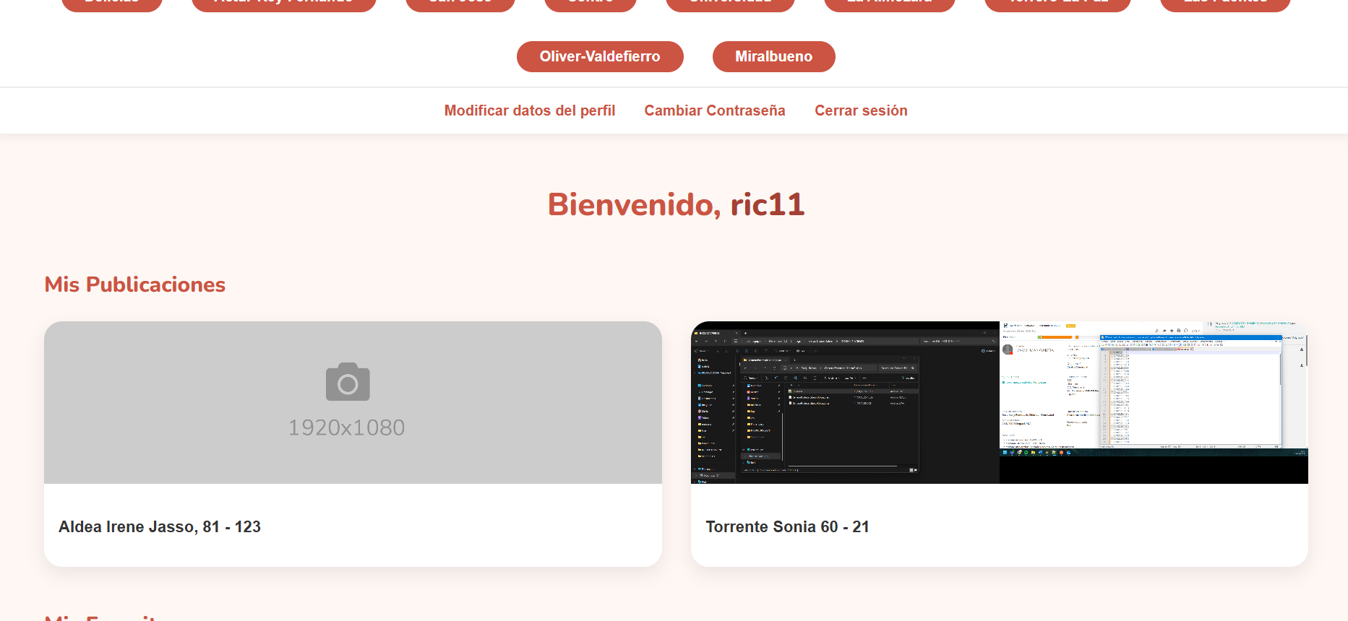

Seleccionamos el anuncio que se quiere modificar.

Clicamos en “Modificar anuncio”

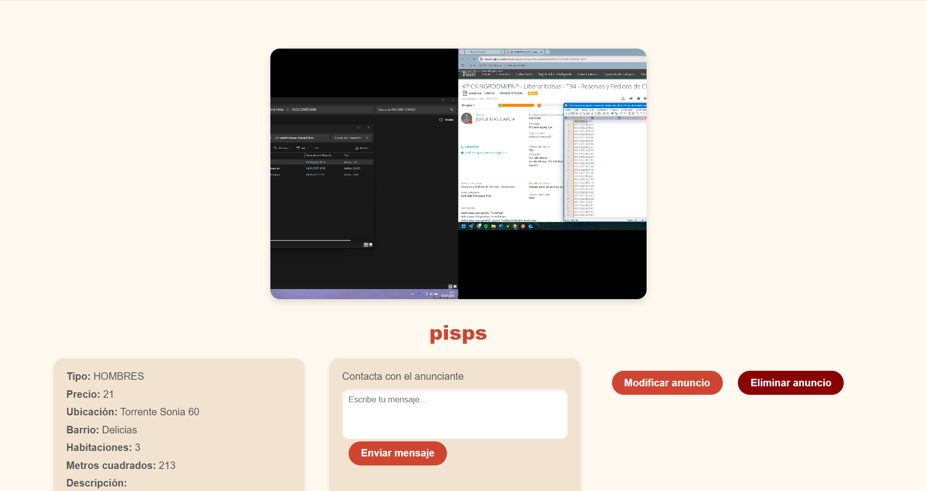

Ya qui se puede ver que tenemos varias opciones modificamos los campos que queramos o las imágenes y guardamos los campos con el botón

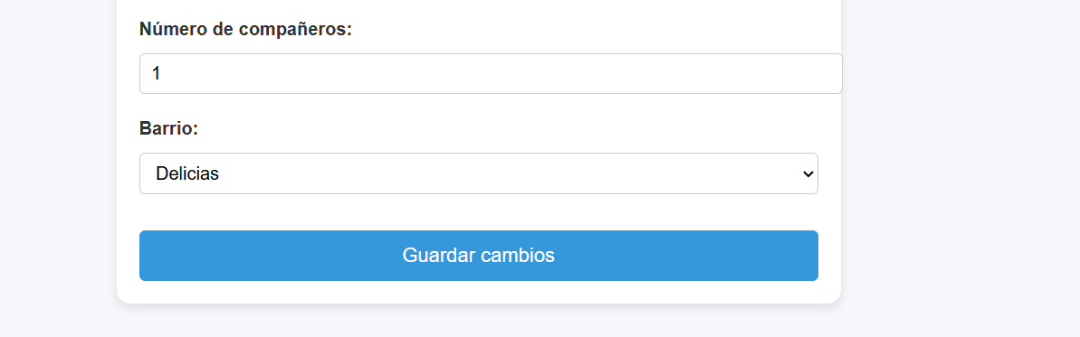

# Plan de Empresa

# 1.-Oportunidades de negocio y necesidades demandadas.

La aplicación propuesta responde a una necesidad real y creciente: la búsqueda de pisos y habitaciones en alquiler, especialmente en grandes ciudades o zonas con alta demanda de vivienda como Zaragoza. Plataformas como Wallapop o Milanuncios ya explotan este nicho, pero el autor busca diferenciarse mediante funcionalidades específicas y una interfaz más limpia e intuitiva. La posibilidad de filtrar por número de compañeros, tipo de habitación, precio o fecha de publicación apunta a cubrir de manera más precisa las necesidades de los usuarios.

## Justificación de la oportunidad de negocio

El modelo de negocio se justifica por la alta demanda de alquiler compartido, especialmente entre estudiantes, jóvenes profesionales y personas con movilidad geográfica frecuente. Aunque existen plataformas consolidadas, el enfoque está en mejorar la experiencia de usuario, simplificar el proceso de publicación y búsqueda, e incorporar funciones sociales como el chat o el blog para fomentar el engagement. Además, se propone un panel de administración, para una futura escalabilidad del proyecto.

## Descripción de la localización de la empresa.

La primera idea es orientarla para Zaragoza, pero al ser un modelo se le podrán cambiar los datos por si en un futuro se desea expandir a otras ciudades siguiendo la misma lógica-

## Estudio de nuestro cliente y segmentación de mercado

* Usuarios jóvenes (estudiantes o trabajadores de entre 18 y 35 años).
* Personas interesadas en alquiler de habitaciones o pisos compartidos.
* Residentes actuales o futuros de Zaragoza.
* Personas con conocimientos básicos de navegación web.

# 2. Relación de productos o servicios a prestar. Comenta los aspectos destacados acerca de estos apartados.

Mi proyecto consiste en una plataforma web de anuncios de alquiler de pisos y habitaciones, orientada principalmente a usuarios que buscan o publican alojamiento en Zaragoza. El objetivo es facilitar el encuentro entre oferta y demanda, mejorando la experiencia frente a otras plataformas más genéricas.

## 2.1 Producto/servicio

El servicio principal que ofrezco es una web intuitiva y especializada donde los usuarios pueden:

* Publicar anuncios de habitaciones o pisos en alquiler.
* Buscar alojamiento mediante filtros específicos (tipo de vivienda, barrio, número de compañeros, precio, etc.).
* Comunicarse entre ellos mediante un sistema de mensajería interna (o por correo si no se implementa el chat).
* Gestionar sus publicaciones y su perfil.
* Acceder a un blog con contenido útil sobre vivienda, convivencia y consejos de alquiler, enfocado al posicionamiento SEO.

Mi idea es diferenciarme con una interfaz limpia, rápida y centrada solo en Zaragoza, evitando la sobrecarga de anuncios irrelevantes que se ve en otras plataformas.

## 2.2 Precio

Inicialmente, el servicio será gratuito tanto para usuarios que publican como para los que buscan, con el fin de atraer tráfico y crecer en popularidad. A medio plazo, tengo pensado implementar una opción de anuncios destacados o premium con una pequeña tarifa para quienes quieran que su anuncio aparezca primero o con más visibilidad.

Esta estrategia “freemium” me permitirá mantener el acceso libre y popularizar el sitio, pero a la vez empezar a monetizarlo de forma progresiva.

## 2.3 Promoción

Para promocionar la plataforma tengo previsto usar varias estrategias:

* Redes sociales, sobre todo Instagram y TikTok, donde los jóvenes de Zaragoza pasan mucho tiempo.
* Publicidad en grupos de estudiantes y alquiler en Telegram, Facebook y foros locales.
* SEO local, aprovechando el blog para posicionar palabras clave como “alquiler habitaciones Zaragoza” o “buscar piso Zaragoza”.
* A medio plazo, me gustaría colaborar con residencias, universidades y academias de Zaragoza para dar a conocer la página entre nuevos estudiantes o personas que se trasladan a vivir a la ciudad.

2.4 Distribución  
El servicio se prestará completamente online a través de mi página web. No necesito punto físico, ya que todo el proceso se realiza de forma digital: publicar, buscar y contactar. Además, al estar enfocado solo en Zaragoza, puedo ofrecer recomendaciones y contenidos locales más ajustados a lo que los usuarios necesitan.

La idea es que cualquier persona con acceso a internet pueda usar la plataforma desde su móvil, tablet o PC. Quiero que sea ligera, responsive y muy accesible desde cualquier dispositivo.

# 3. Constitución de la empresa

Para poner en marcha este proyecto de plataforma web de alquileres centrada en Zaragoza, he considerado la forma jurídica más adecuada en función de los recursos disponibles, la responsabilidad legal y la facilidad de gestión.

## 3.1. Tipo de sociedad elegido explicando las razones

He optado por constituir una Sociedad Limitada (SL). Las razones de esta elección son:

* Responsabilidad limitada al capital aportado, lo cual protege mi patrimonio personal en caso de deudas o problemas legales.
* Es una forma muy común para pequeños proyectos y emprendedores individuales, como el mío, ya que permite empezar con un capital social mínimo de 1 euro (aunque lo ideal es aportar algo más).
* Me permite crecer en el futuro, incorporar socios o colaboradores fácilmente y tener una estructura más profesional de cara a posibles acuerdos o inversiones.
* A nivel fiscal, aunque tiene más obligaciones que un autónomo, también puede ofrecer ventajas a medio plazo si el proyecto genera ingresos sostenidos.

## 3.2. Nombra la relación de trámites mercantiles, fiscales, laborales y locales que

## debe realizar la empresa

Para constituir la empresa de forma legal, debo realizar los siguientes trámites:

##### Mercantiles:

* Certificación negativa del nombre en el Registro Mercantil Central.
* Redacción de los estatutos y firma de la escritura de constitución ante notario.
* Inscripción de la empresa en el Registro Mercantil de Zaragoza.

##### Fiscales:

* Darse de alta en el censo de empresarios (modelo 036).
* Elegir el régimen de IVA e impuesto de sociedades correspondiente.

##### Laborales (si contrato trabajadores):

* Alta de la empresa en la Seguridad Social.

##### Locales:

* Al ser una actividad completamente online y sin atención presencial, no necesito licencia de apertura física, pero si llegara a abrir una oficina en Zaragoza, tendría que tramitar la correspondiente licencia municipal en el Ayuntamiento.
* También debo asegurarme de cumplir con la Ley de Protección de Datos (LOPD), ya que trataré datos personales de los usuarios, lo cual implica registrar los ficheros y disponer de políticas de privacidad adecuadas.

# 4. Recursos

Para llevar a cabo este proyecto necesito una combinación de recursos técnicos, humanos y económicos que me permitan desarrollar, lanzar y mantener la plataforma en condiciones óptimas.

## 4.1.-Recursos Materiales/Técnicos

Dado que se trata de un proyecto digital, los recursos materiales no son muchos, pero sí esenciales:

* Ordenador personal con buen rendimiento para programar, hacer pruebas y gestionar la web.
* Conexión a Internet estable y rápida, fundamental para el desarrollo y gestión de la plataforma.
* Servidor web (puede ser compartido en la fase inicial o VPS si el tráfico aumenta).
* Dominio y certificado SSL para seguridad y presencia profesional (ej. [www.alquilazaragoza.com](http://www.alquilazaragoza.com)).
* Software de desarrollo web: editores de código (como Visual Studio Code), bases de datos (MySQL o similar), herramientas de control de versiones (Git).
* Framework de desarrollo (Laravel, Django, etc.), y recursos adicionales como bibliotecas, APIs o servicios externos si se requieren (por ejemplo, para mapas o correo electrónico).

## 4.2.-Recursos Humanos

Al tratarse de un proyecto que comienzo en solitario, en esta fase inicial yo mismo asumo todas las funciones: desarrollo, diseño, gestión y promoción.

A medida que el proyecto crezca, tengo previsto incorporar o colaborar con:

* Un diseñador gráfico o UX/UI para mejorar la experiencia del usuario.
* Un especialista en marketing digital para campañas SEO/SEM y redes sociales.
* Un técnico en mantenimiento de servidores, si se hace necesario un entorno más profesional y estable.

También podría recurrir a freelancers puntuales para tareas específicas como ilustraciones, redacción de contenido o revisión legal de los textos de la web.

## 4.3.-Recursos Económicos

El presupuesto inicial del proyecto es ajustado, pero suficiente para cubrir los elementos básicos. Estimo una inversión inicial baja porque:

* Desarrollo y programación los realizo yo mismo.
* Utilizaré un servidor económico en fase de lanzamiento.
* Los costes principales serán:
  + Dominio web y servidor: ~100 €/año.
  + Software y herramientas: uso de herramientas gratuitas o de bajo coste.
  + Promoción en redes sociales: inversión inicial de ~200 €.
  + Alta de la empresa (notaría, registro, etc.): alrededor de 300–600 €.

Para financiarlo, usaré recursos propios y ayudas para emprendedores si puedo optar a alguna a nivel local (como las del Ayuntamiento de Zaragoza o programas para jóvenes emprendedores del INAEM).

# Conclusiones

Con este proyecto quiero ofrecer una solución útil y especializada para quienes buscan o publican pisos y habitaciones en Zaragoza, mejorando la experiencia actual que ofrecen plataformas más genéricas. A través de un diseño claro, funciones prácticas y una orientación local, puedo cubrir una necesidad real del mercado, especialmente entre jóvenes y estudiantes.

He optado por una Sociedad Limitada para proteger mi responsabilidad personal y permitir el crecimiento futuro del proyecto. La inversión inicial es asumible, ya que puedo desarrollar gran parte por mi cuenta, y planeo una monetización progresiva mediante servicios premium.

Los recursos materiales y humanos necesarios son razonables y están bien definidos, y cuento con una estrategia de promoción realista basada en redes sociales, SEO y colaboraciones locales.

En resumen, considero que el proyecto es viable, escalable y bien enfocado, con posibilidades reales de consolidarse si logro una buena base de usuarios en Zaragoza desde el inicio.

# Pruebas

En esta sección vamos a realizar varias pruebas con respecto al inicio de sesión, registro, publicar un anuncio, modificar perfil y modificar un anuncio…

## Inicio de Sesión:

Probamos con un usuario y/o contraseña aleatoria

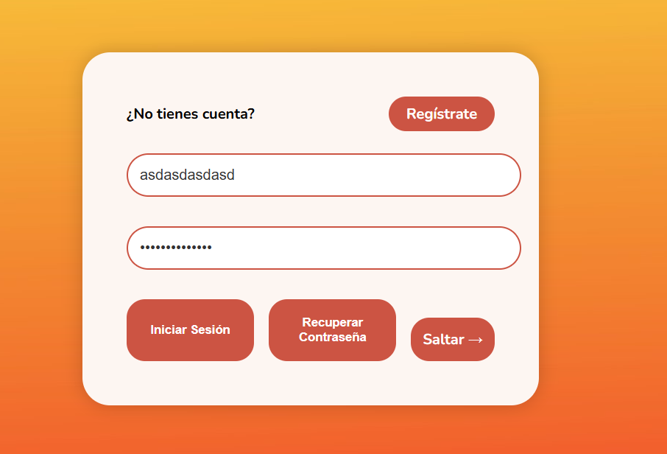

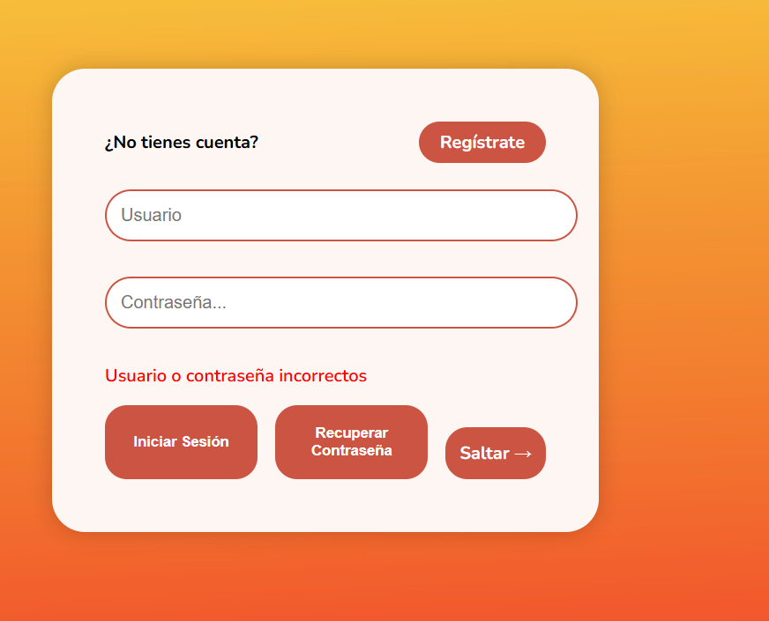Al hacer esto observamos un mensaje de error

## Registro

En esta prueba probaremos a no introducir un correo ni una contraseña válidos, hay que tener en cuenta que todos los campos son obligatorios.

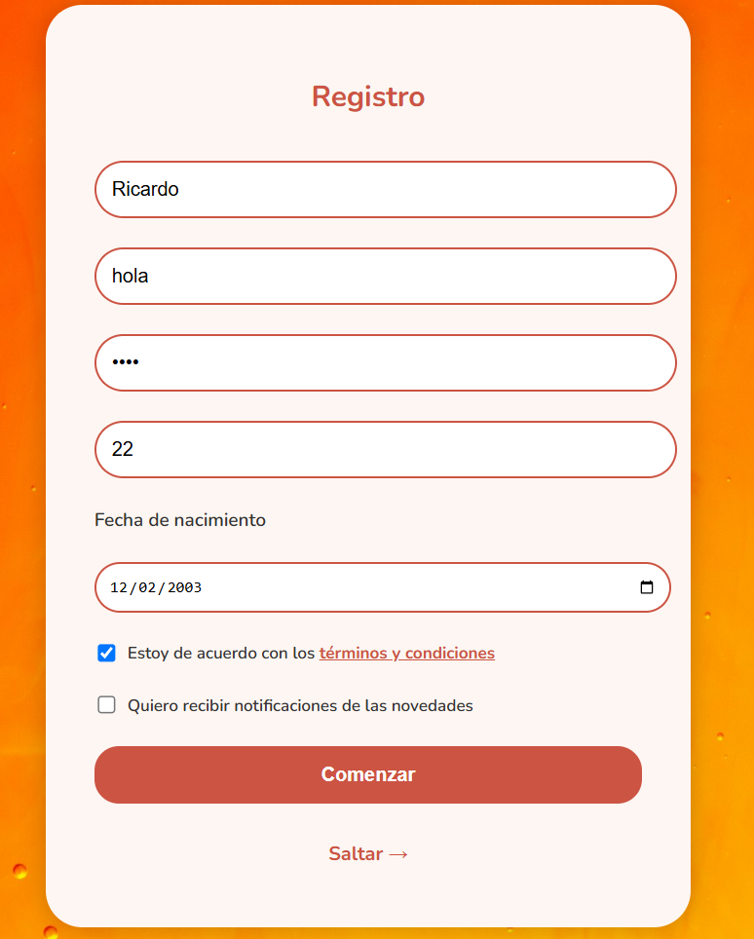

Observamos que se queja del correo:  
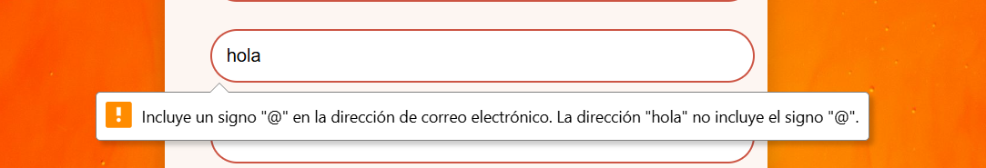

El siguiente campo que da error es la contraseña ya que no cumple con la longitud solicitada.

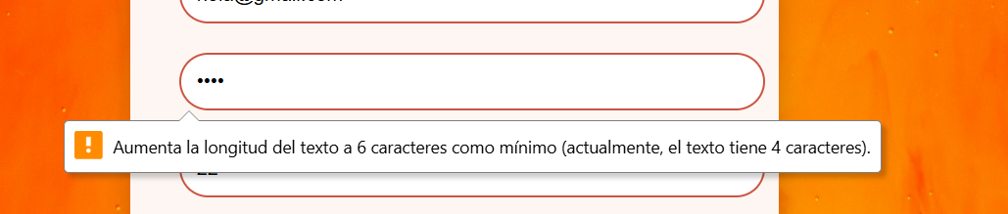

El siguiente campo sería el teléfono ya que no cumple con el formato que yo solicito.

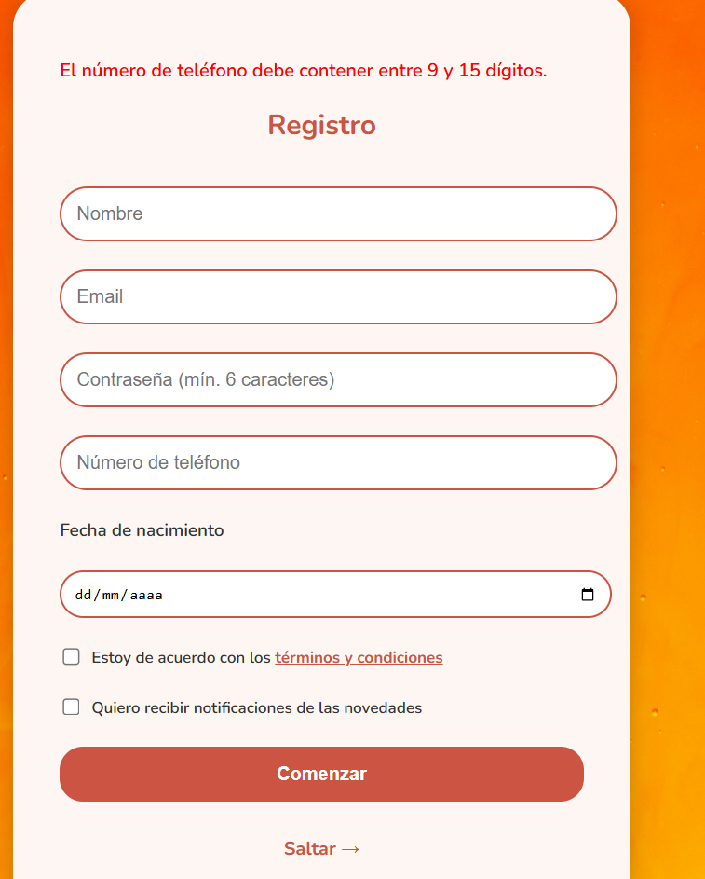

Siguiendo con las comprobaciones la siguiente es la fecha:

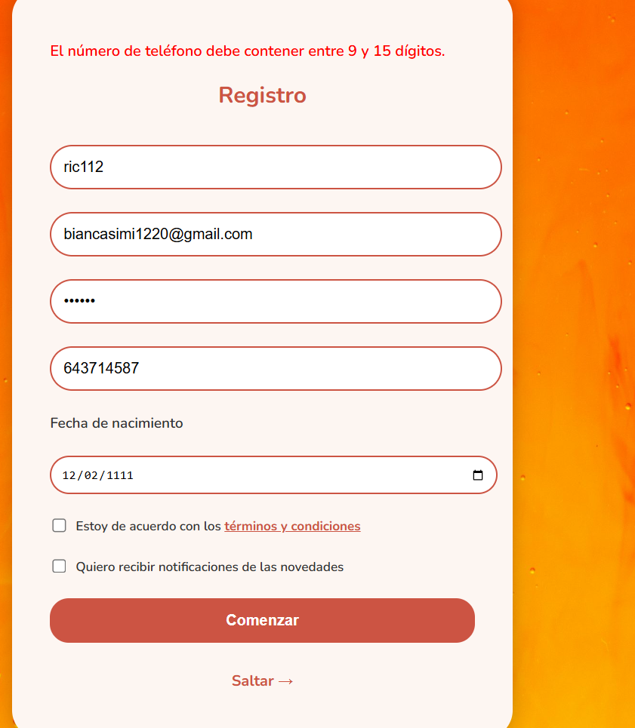

Con este mensaje de error:

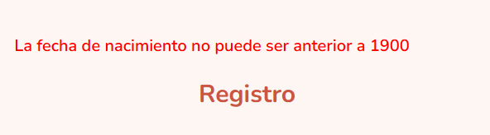

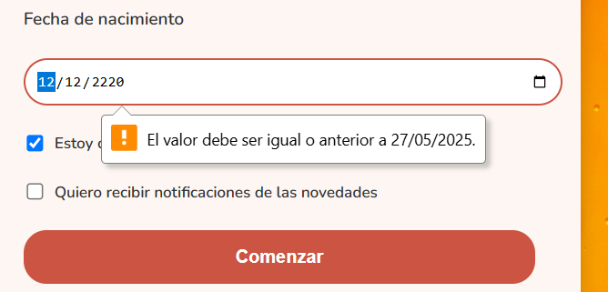

Y por último vemos que tenemos que aceptar los términos y condiciones de la pagina

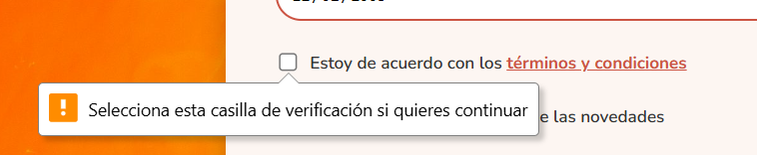

La siguiente prueba es intentar insertar un usuario ya existente, para lo que:  
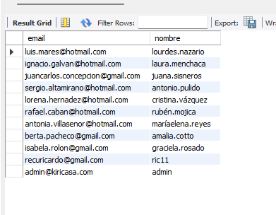

Introduciremos estos datos:

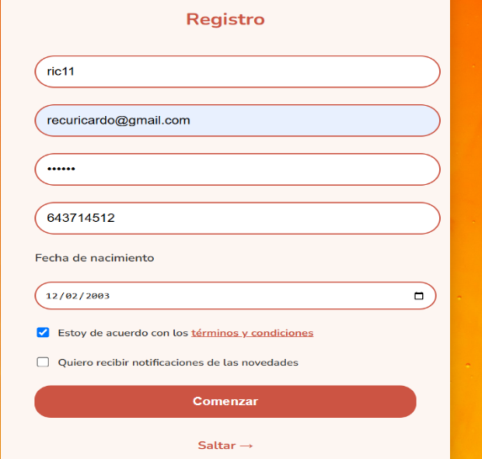

Y por lo cual obtendremos este error

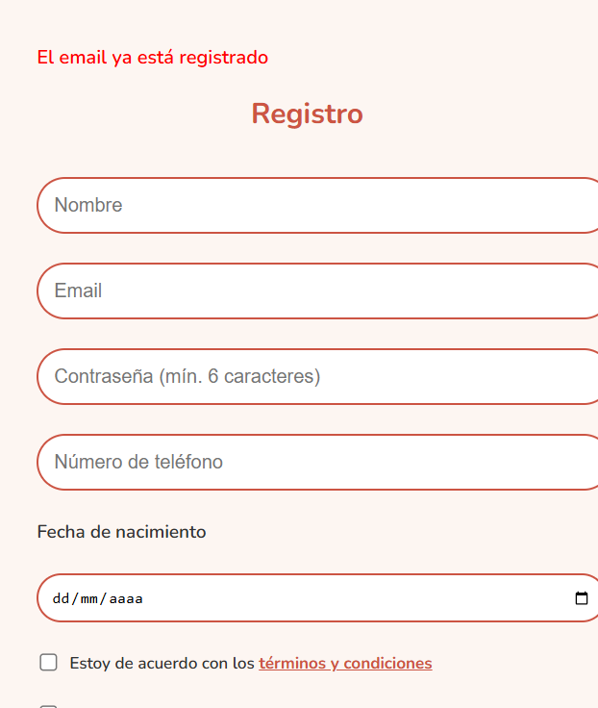

O este

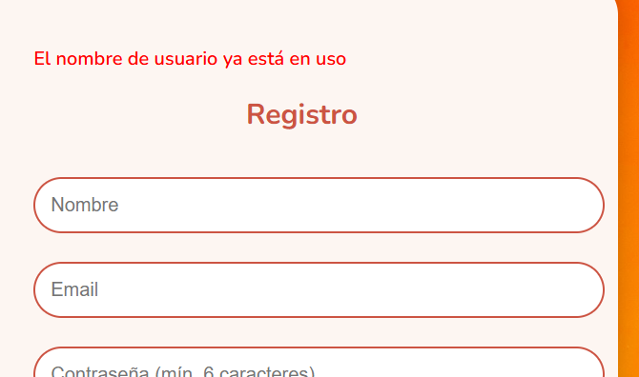

## Búsqueda

Para este apartado solo buscara por direcciones y nombres de la publicación:

Por lo que si nosotros ponemos:

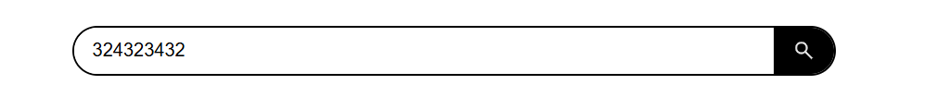

Obtendremos esto:

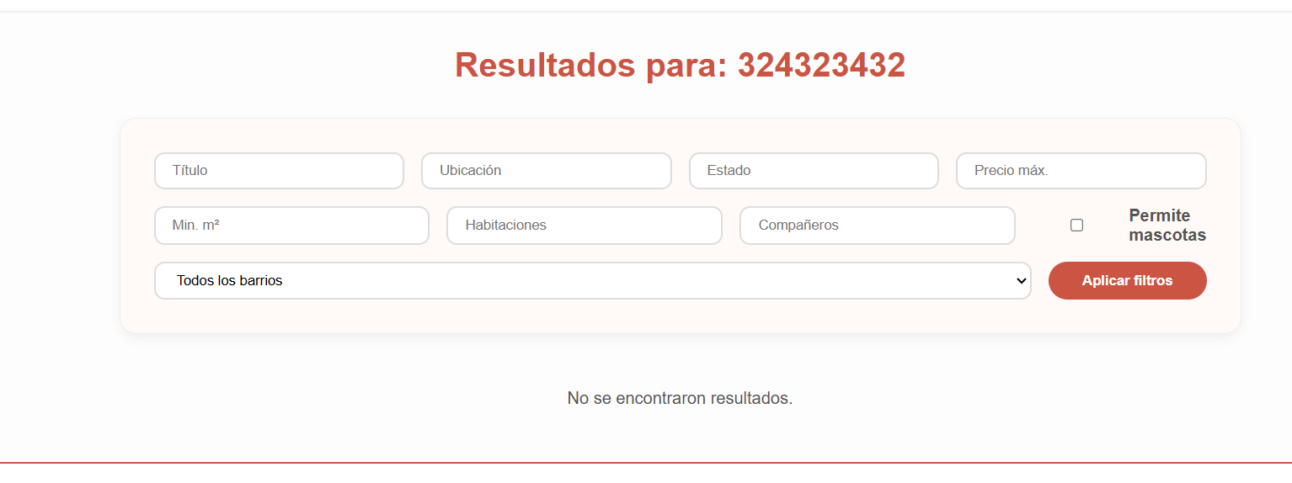

Y lo mismo para el resto de campos si se ponen caracteres inválidos o letras en el campo de habitaciones…

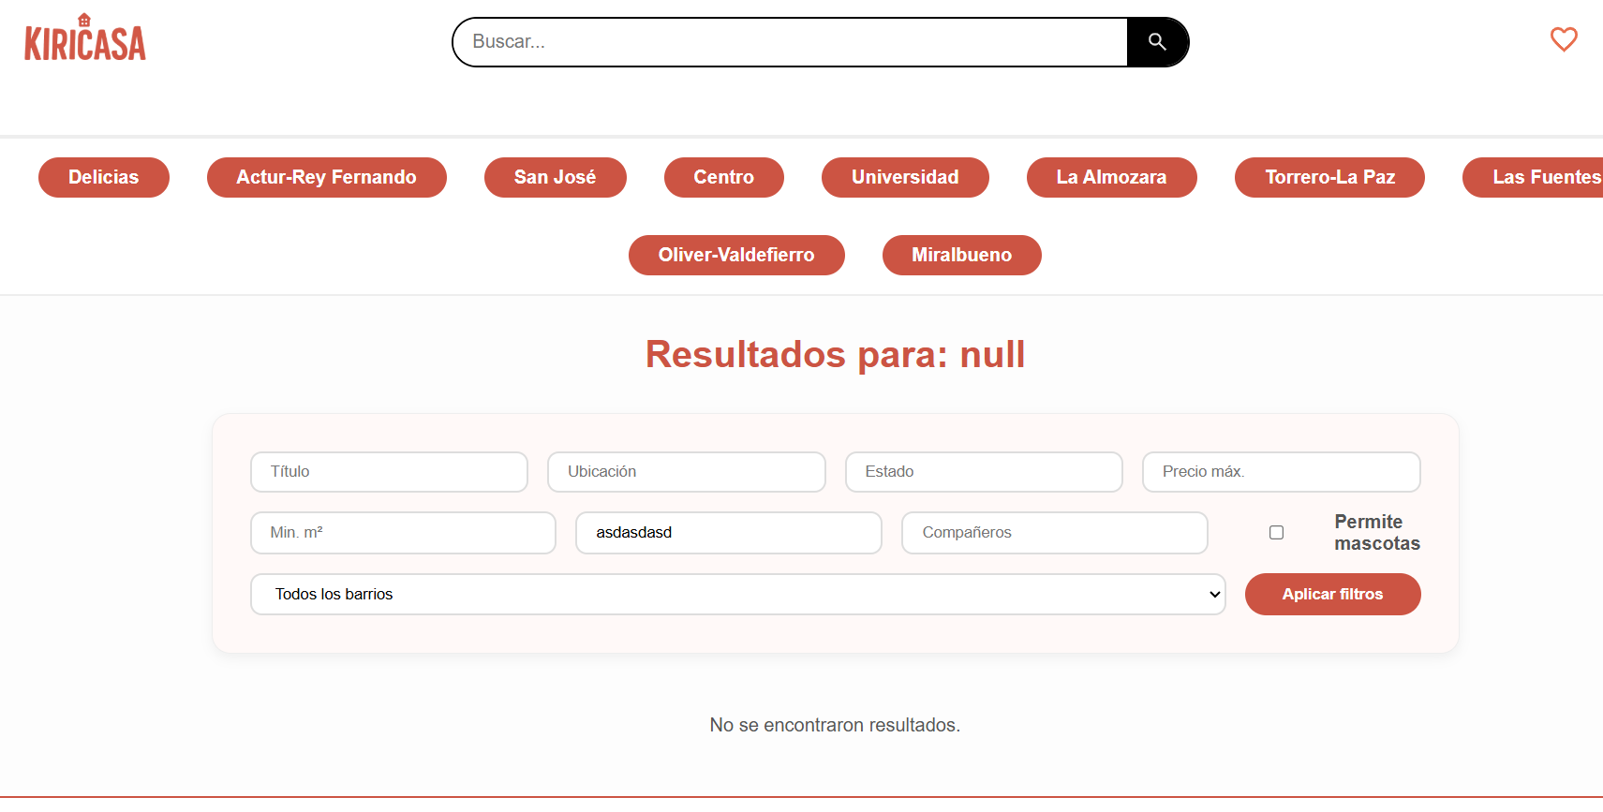

## Publicar Anuncios

Los campos en los que se espera números no se le permite al usuario introducir letras



Esto es así para precios, metros cuadrados, habitaciones y numero de compañeros…

Además, que los campos como Barrios y tipo de piso serán limitados ya que solo se podrá seleccionar una de entre las opciones yo permito:

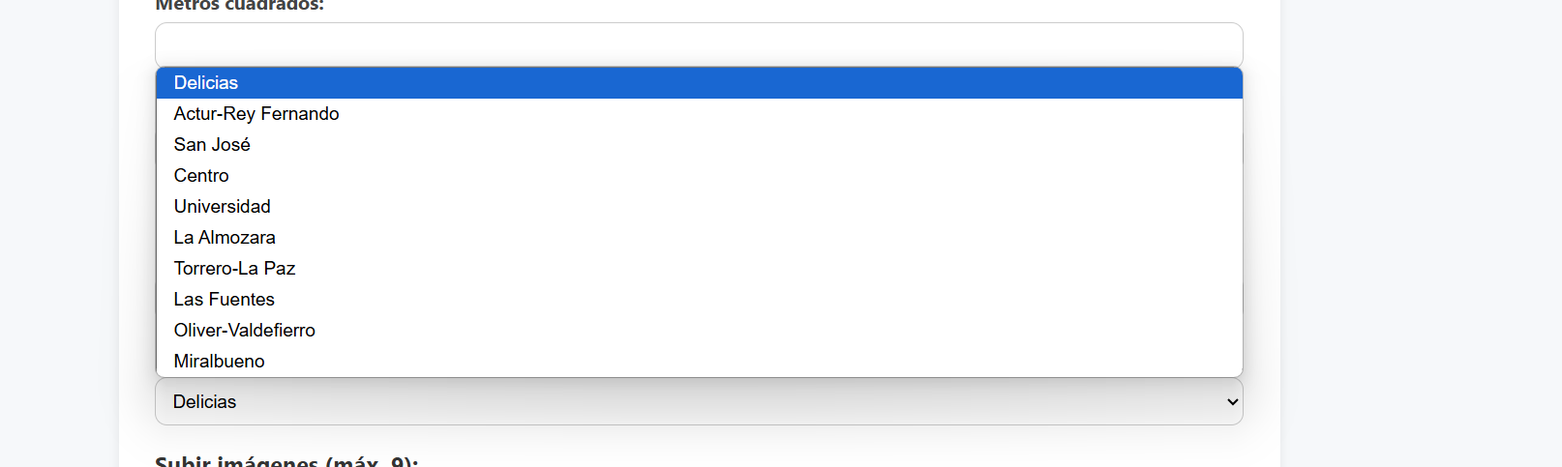

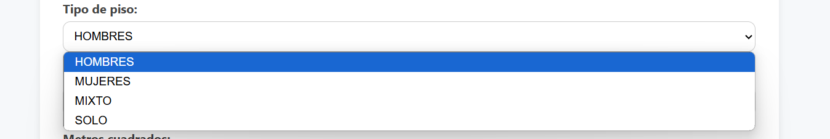

Además, que solo se podrán publicar archivos con extensión de fotos.

## Modificar datos usuarios

Por ejemplo, si intentamos quitar el correo:

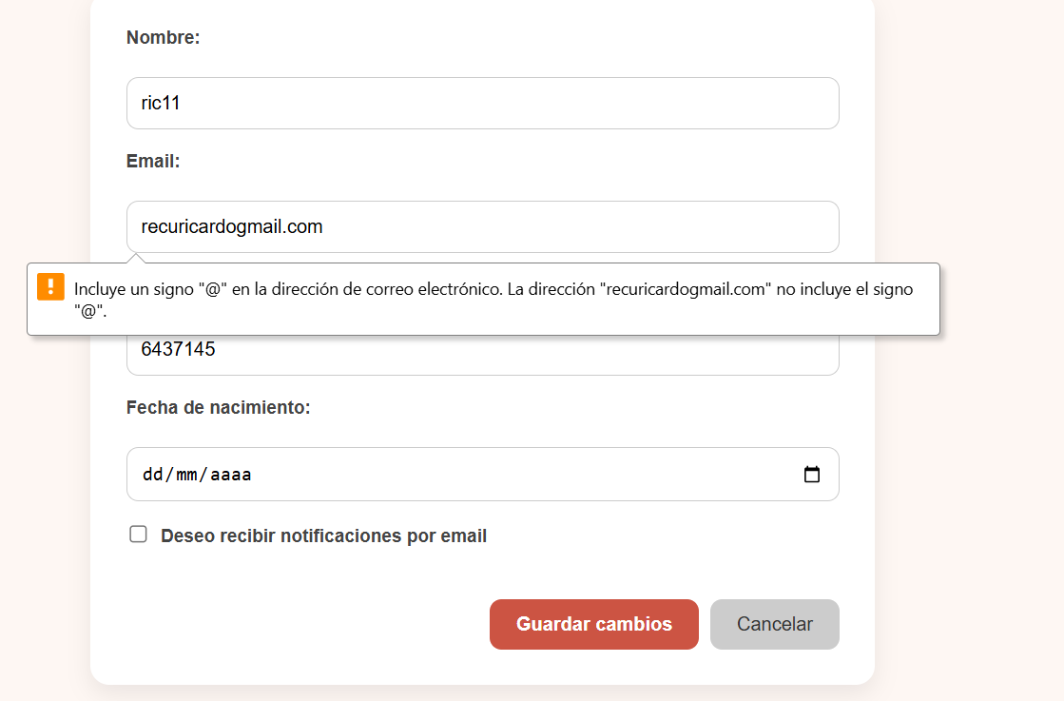

Para el campo del teléfono lo mismo   
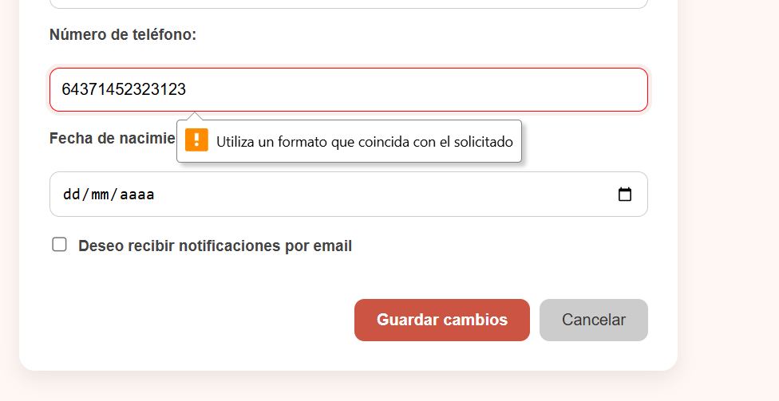

Para la edad:

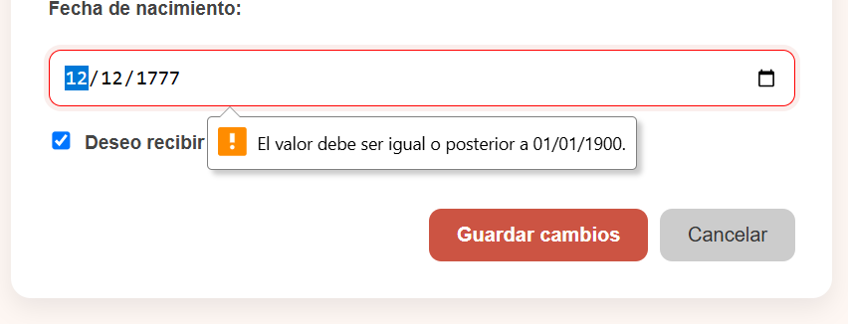

## Modificar Publicación

Al igual que el formulario de publicación este tiene los mismos campos protegidos, al igual que las imágenes, solo se permite archivos con cierta extensión...  
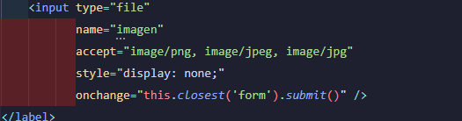

Por lo que sigue la misma lógica que el apartado que anteriormente se ha mencionado.

## Recuperar Contraseña

Al colocar un correo aleatorio en el campo hará una comprobación y saldrá el siguiente mensaje de error

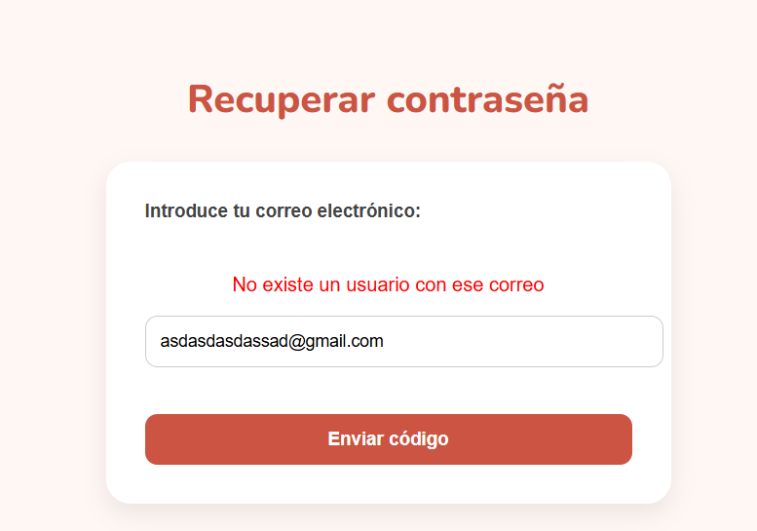

# Manual De Administrador

En la base se creará siempre un usuario con Admin y PW 1234 para que siempre haya un administrador en la página.

Como ya se ha mencionado antes los admins están pensados para que sean usuarios “normales” pero ciertos permisos, por lo que por ejemplo en la vista de una publicación ellos podrán:   
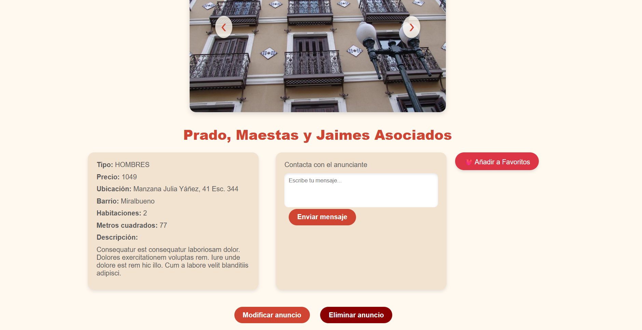

Modificar o eliminar publicaciones.  
Y en la pestaña de administración tendrán una lista con todos los usuarios:  
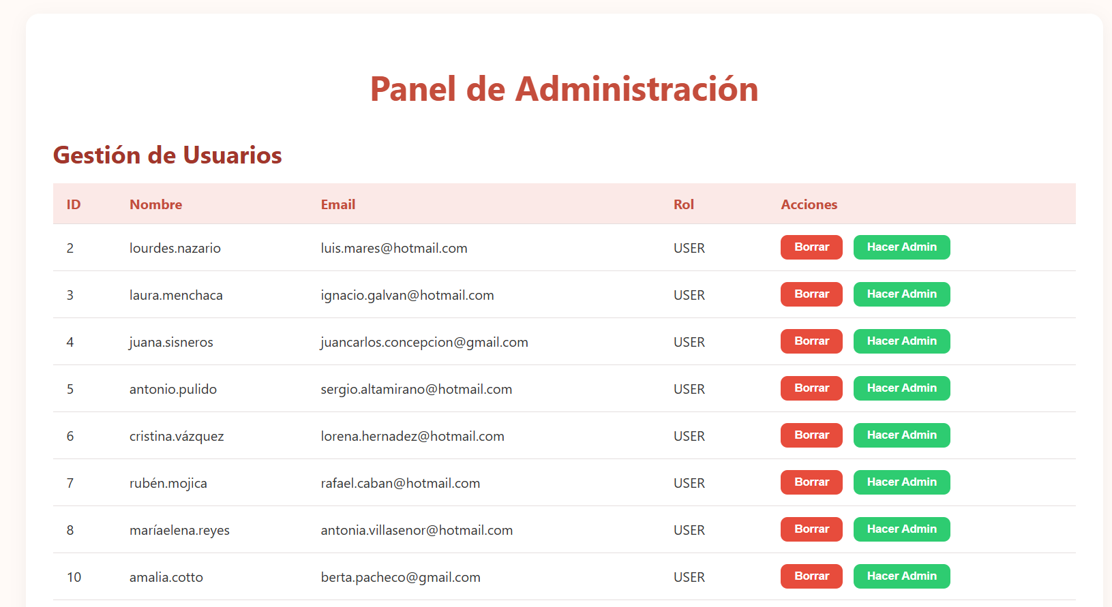

En los cuales ellos podrán hacer o quitar de administrador a los usuarios que ellos deseen, así como borrarlos...

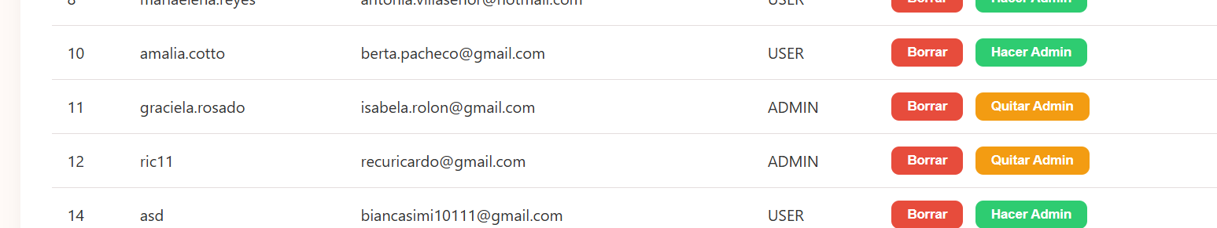

La aplicación no te dejara borrarte a ti mismo y ni quitarte de administrador.

Seguiremos con la opción de añadir un nuevo barrio

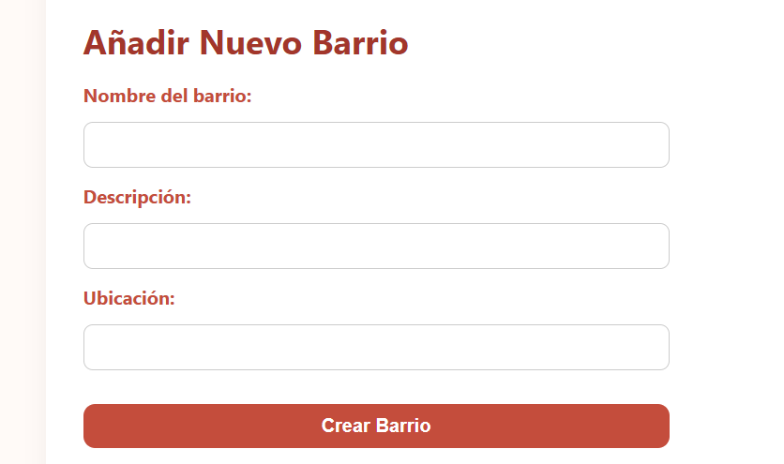

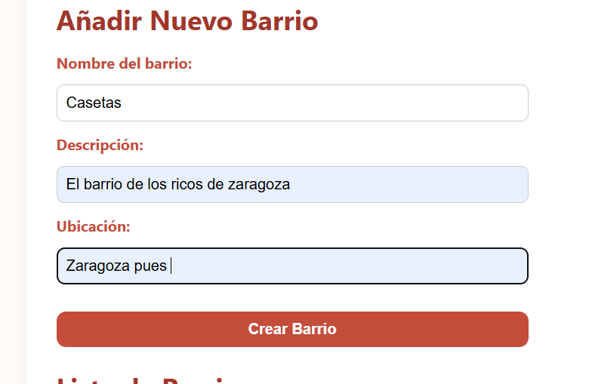Esto está diseñado para que si se cambia la ciudad donde está la aplicación poder modificarlo de manera sencilla.

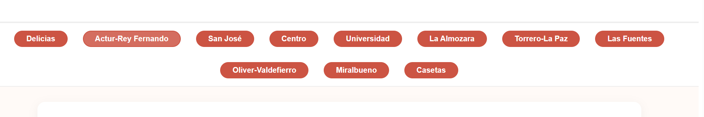

Al añadirlo aparecerá de forma dinámica en la lista de los barrios por los que se puede filtrar.

Al igual que si lo eliminamos:

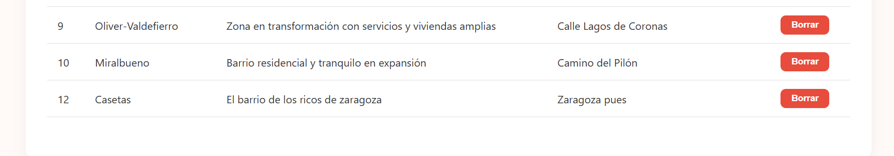

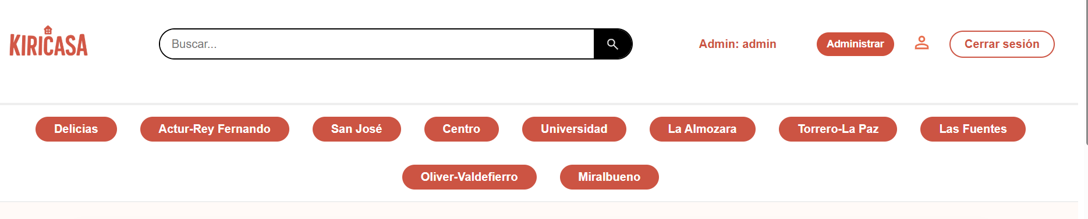

Eso seria todo el rol de Administrador.

# Manual De Despliegue

## Despliegue en local

### 1. Requisitos del sistema

Antes de iniciar el despliegue, asegúrate de tener instalado en el equipo:

* Java 17 JDK
* Maven 3.8+
* MySQL o PostgreSQL (según la base de datos usada)
* Un editor (opcional): IntelliJ IDEA, Eclipse o VS Code
* Acceso a internet (para dependencias y librerías

### 2. Configuración de base de datos

1. Inicia tu gestor de base de datos (MySQL/PostgreSQL).
2. Crea una base de datos con el nombre correspondiente (por ejemplo: **kiricasa**).
3. Configura el usuario y contraseña para esa base de datos.
4. En el archivo **application.properties** (o **application.yml**), modifica:

spring.datasource.url=jdbc:mysql://localhost:3306/kiricasa

spring.datasource.username=TU_USUARIO

spring.datasource.password=TU_CONTRASEÑA

spring.jpa.hibernate.ddl-auto=update

### 3. Clonar o copiar el proyecto

1. Copia el proyecto al equipo de trabajo o clónalo desde el repositorio Git.
2. Abre el proyecto con tu editor Java.

### 4. Generar el JAR ejecutable

Abre una terminal en la raíz del proyecto y ejecuta:

mvnw.cmd clean package

Esto te creara in .jar 🡪 target/kiricasa-1.0.0.jar

### 5. Ejecutar la aplicación

Ejecuta el JAR con el siguiente comando: java -jar target/kiricasa-1.0.0.jar

La aplicación se iniciará en el puerto 8080 por defecto. Abre tu navegador y entra en: <http://localhost:8080>

### 6. Acceso a la plataforma

Puedes crear un usuario desde el formulario de registro o, si tu base de datos tiene datos precargados, iniciar sesión con uno de ellos.

## Despegue Online:

Manual de Despliegue Online – Kiricasa en **Heroku**

### 1. Requisitos previos

* [Git](https://git-scm.com/)
* Heroku CLI
* Cuenta en [Heroku](https://www.heroku.com/)
* Cuenta en [GitHub](https://github.com/) (opcional pero recomendable)
* Java 17 y Maven correctamente instalados en tu sistema

### 2. Preparar el proyecto

Asegúrate de que tu proyecto funcione bien localmente.

Asegúrate de que el archivo pom.xml esté configurado correctamente y que se genere un .jar.

Crea un archivo Procfile (sin extensión) en la raíz del proyecto con esta línea:

web: java -jar target/kiricasa-1.0.0.jar

### 3. Crear el .jar

./mvnw clean package

### Desplegar

1. Inicia sesión: heroku login
2. Crea la app: heroku create kiricasa
3. Sube el código (Git):

git init

git add .

git commit -m "Primer despliegue"

heroku git:remote -a kiricasa

git push heroku master

1. Configura las variables de entorno

heroku config:set NOMBRE_VARIABLE=valor

### Accede a tu aplicación

https://kiricasa.herokuapp.com

# Conclusiones

Ha sido un reto de principio a fin. Desarrollar una aplicación completa en un lenguaje que tenía algo olvidado, como Java, y adaptar a este entorno todo lo que había aprendido previamente en PHP, ha sido una experiencia exigente. En muchos momentos el proceso ha sido más estresante que divertido, especialmente al tener que cambiar de mentalidad y acostumbrarme a una forma distinta de estructurar el código, gestionar la lógica y aplicar la arquitectura del framework Spring Boot.

Aun así, creo sinceramente que ha merecido la pena. Me ha permitido reforzar muchos conocimientos que ya tenía, aprender otros completamente nuevos y, sobre todo, mejorar mi capacidad de razonamiento lógico como desarrollador. He comprendido mejores conceptos como el enrutado, los controladores, la gestión de sesiones, la seguridad con JWT o la organización modular de un proyecto grande. Todo esto me ha hecho sentir que doy un paso adelante en cuanto a madurez técnica y autonomía.

El aprendizaje de Spring Boot ha sido más complejo de lo que esperaba. Es un framework muy potente, pero también tiene una curva de aprendizaje considerable. Esto, unido a los plazos limitados del proyecto, me ha obligado a tomar decisiones importantes, priorizar las funcionalidades clave y recortar o dejar para el futuro otras que me habría gustado implementar.

A pesar de todo ello, estoy satisfecho con el resultado. He conseguido sacar adelante una aplicación funcional, estructurada, visualmente cuidada y útil. Kiricasa no es solo un ejercicio académico, sino que podría tener una utilidad real en un contexto específico. Haberlo construido desde cero y haber llegado hasta aquí es, para mí, un logro importante y motivo de orgullo.